2.1.4 低维数据
活动

点击下方各类图表以温习相关知识。你应该已经熟悉其中大多数的低维图表；对于尚不熟悉的类型，可访问 Data to Viz 链接查看详细示例与进一步说明。
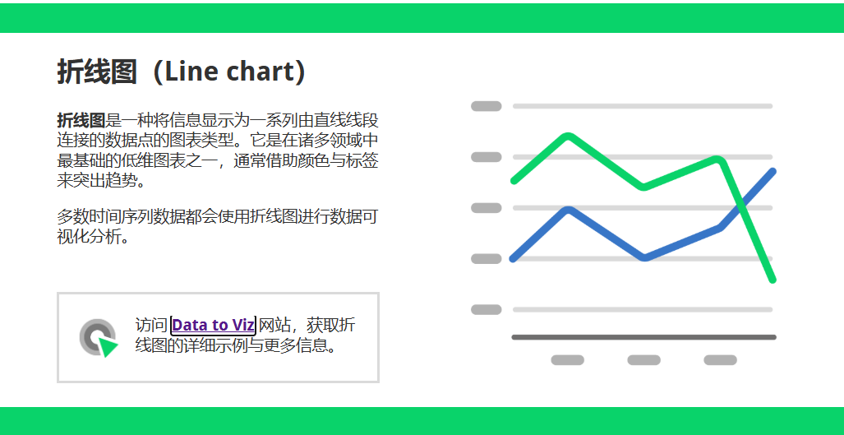
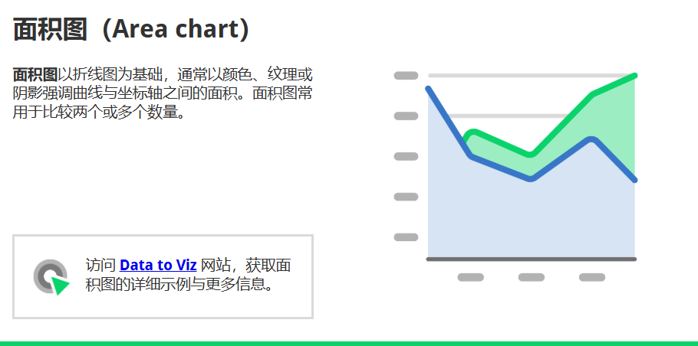

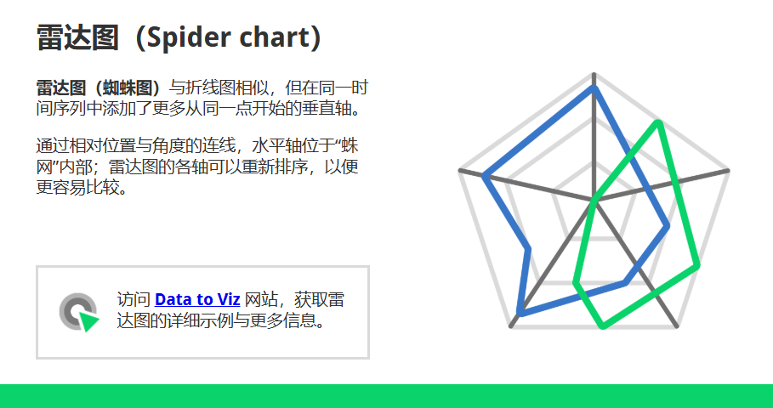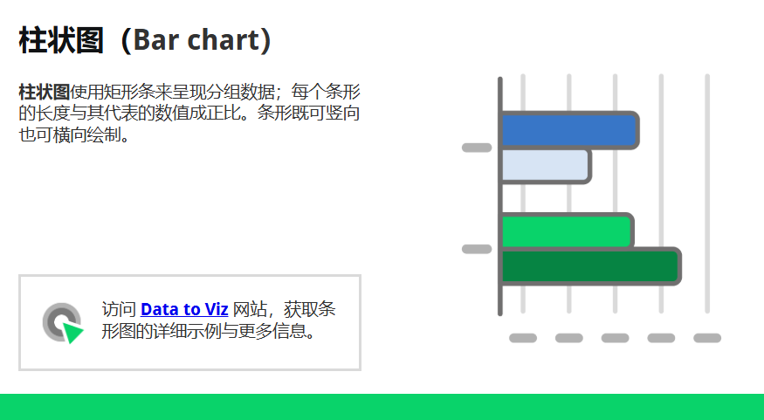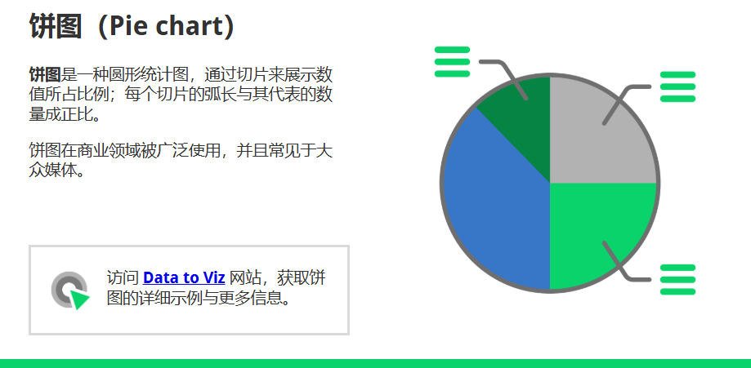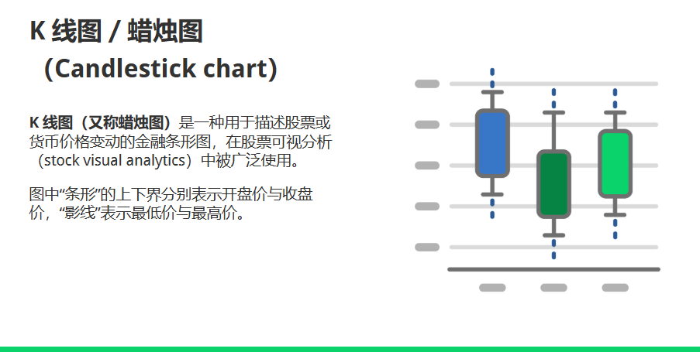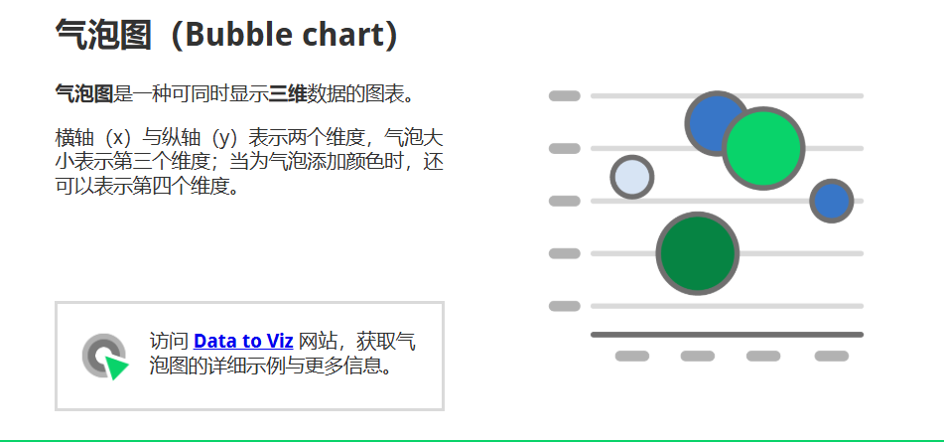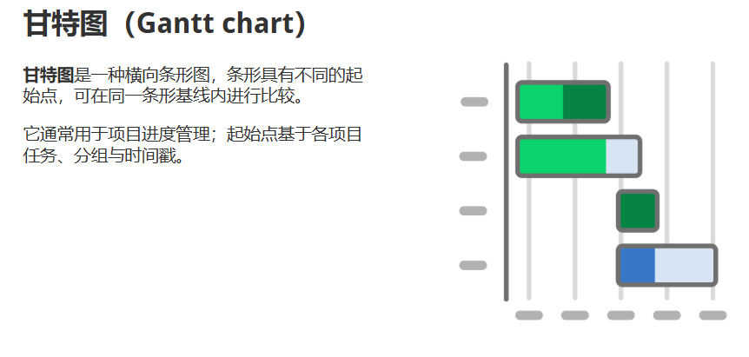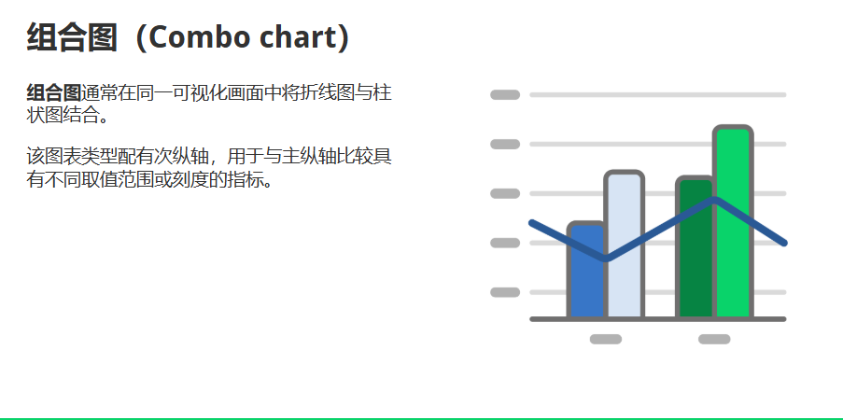

2.1.5 高维数据

高维数据通常被定义为具有超过三个维度的数据。由于屏幕通常为二维显示，因此可以展示三维信息；但当维度达到四维或以上时，就需要特殊工具才能在普通屏幕上呈现这些数据。

活动

你最认同哪一种高维数据的定义？
・高维数据意味着维度数量极高，以至于计算变得非常困难。（1 投票 25%）
・高维数据指维度数量超过经典多变量分析中通常考虑的数据。（2 投票 50%）
・高维数据通常指变量数量大于样本数量的数据。（1 投票 25%）

数据事件（Data Incidents）

医疗数据是高维数据集的典型例子。每当患者入院时，医院都会记录临床数据事件，包括治疗细节，这些记录可能以线上或手写表格的形式保存。让我们通过以下案例研究进一步探讨这个想法。

患者 XYZ 刚刚入院，作为入院流程的一部分，医院工作人员记录了以下一条临床数据事件。你可以看到，仅仅一个事件就包含了许多维度。

案例研究 — 患者 XYZ 的一次医疗记录

“2018 年 1 月 1 日 03:15，患者姓名：XYZ，ID：000001，性别：男，年龄：51，地点：悉尼，就诊次数：第 3 次，症状：昏迷，血压：130-200，心跳：140，原因：酒精相关，初诊医生 ID：036，使用的治疗：type-A + type-B，注射剂量：50+250ml，时间：03:45，……，第二次注射剂量：……，出院：2018 年 1 月 2 日 18:23，血压：75-120，心跳：90，……”。

医院每年会为成千上万名病人收集类似的记录，形成庞大的数据集。这些数据十分巨大而复杂，无法仅靠浏览表格完成分析。为了提高可读性，需要将这些数据分类并归纳为不同的维度。

患者 XYZ 记录中的数据维度

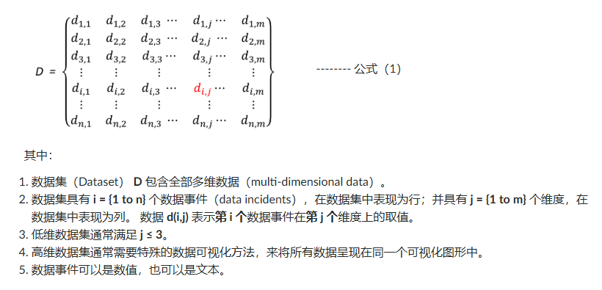

其中：
- 数据集（Dataset）D 包含全部多维数据（multi-dimensional data）。
- 2. 数据集具有 i = {1 to n} 个数据事件（data incidents），在数据集中表现为行；并具有 j = {1 to m} 个维度，在数据集中表现为列。数据 d(i,j) 表示第 i 个数据事件在第 j 个维度上的取值。
- 3. 低维数据集通常满足 j ≤ 3。
- 4. 高维数据集通常需要特殊的数据可视化方法，来将所有数据呈现在同一个可视化图形中。
- 5. 数据事件可以是数值，也可以是文本。
在公式一中，当”j”表示列时，第 1 列为患者到达时间；第 2–6 列为患者基本信息，依此类推。此医疗记录共有 51 列。在医院中，这些信息以自上而下的方式记录为表格；但在数据集中并非如此。这种差异帮助我们理解什么是高维数据。

当存在 i 条事件，且 j = {1 to m} 为第 j 个数据维度时：
・j = 1：患者到达时间
・j = 2–6：患者的基本信息
・j = 7：患者症状
・j = 8–10：医疗检查
・j = 11：主治医生
・j = 12–15：使用的治疗及方法
・……等

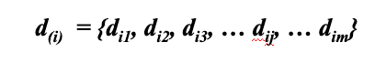

下方截屏展示了某医院单个数据集中的数据事件示例。

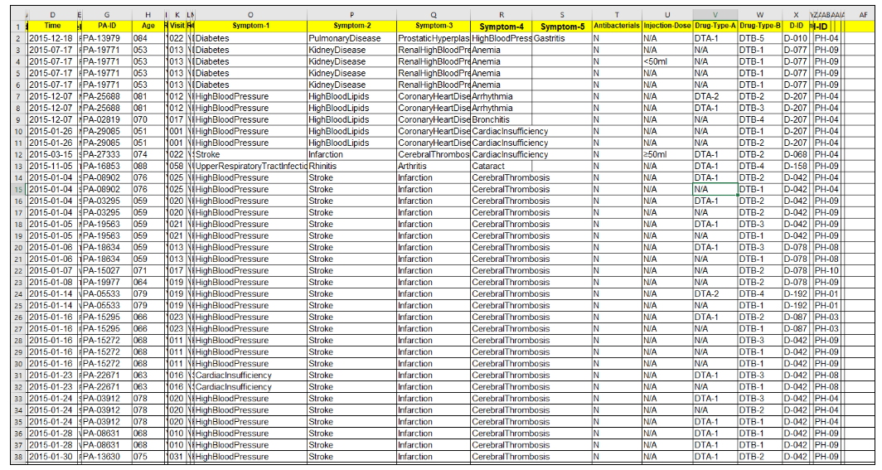
隐藏列包含所有私人信息。在每一条医疗记录中，都有超过 30 个维度，这些内容无法通过普通的分析工具进行可视化，尤其是非结构化数据。一些可视化工具（如 Tableau、Power BI）具有重新格式化非结构化数据的功能，使其能够进行比较与衡量。

最常用的高维数据可视化方法包括聚类（clustering）、矩形树图（treemap）、以及平行坐标（parallel coordinate）。我们将在接下来的几周学习这些技术。

2.2 平行坐标

什么是平行坐标？

平行坐标（parallel coordinate）用于展示多维数据的频率、关系与聚合模式。它通常以一组平行的垂直轴表示不同的维度，并通过多段折线（polylines）在相应数值处连接这些轴。

下列图示展示了在三维与六维平行坐标中，用多段折线表示的数据点：

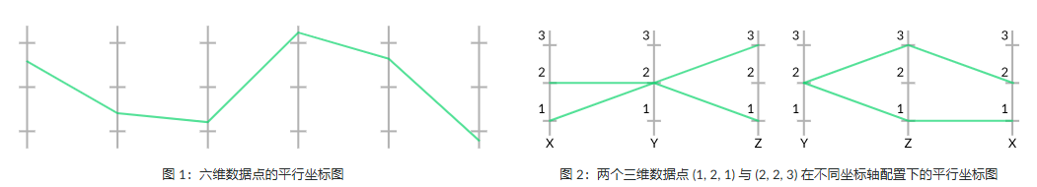

观看此视频，由计算机科学教授 John C. Hart 进一步讲解平行坐标的工作原理。需要特别关注数据之间的关系。

Parallel Coordinates | Coursera — 学习数据挖掘的通用概念，包括基本方法论和应用。然后深入数据挖掘的一个子领域：模式发现。访问网站观看视频：coursera.org

平行坐标图

平行坐标图（parallel coordinate charts）是一种常用的高维数据可视化工具。图表将每一个数据维度表示为一条平行轴，并在不同轴之间对应的数值处绘制多段折线。

在轴与轴之间探索数据时，可以观察数据关系与聚合模式。轴的取值可以采用任何类型的数据，其排序方式通常按 0–9、A–Z、a–z 的字母数字顺序排列。

以下平行坐标图展示了不同年龄段患者的就诊模式。图中呈现：
・多数患者的就诊次数低于 20 次；
・年龄组 Y81–85 与 Y91–95 的患者每年就诊次数最高，超过 50 次；
・然而，由于共有 14,283 种症状与 235 位医生需要呈现，另外两个轴过度拥挤；
・不同轴之间的折线出现大量重叠。

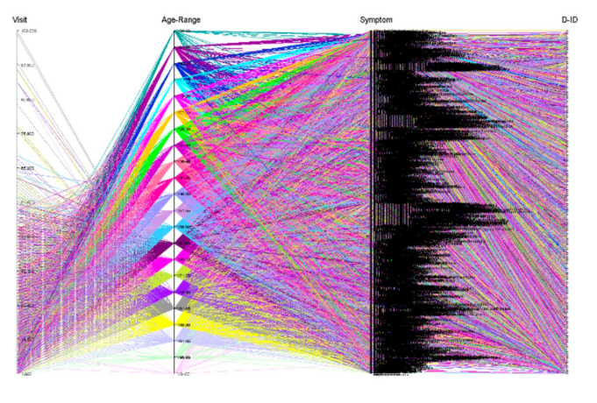

观看（1 分 42 秒）

观看此视频，学习如何解读平行坐标图，并了解一些影响其呈现方式的重要设置（有些可能并不直观）。

https://www.bilibili.com/video/BV1vd4y1U7u6/?spm_id_from=888.80997.embed_other.whitelist&t=60.332399&bvid=BV1vd4y1U7u6

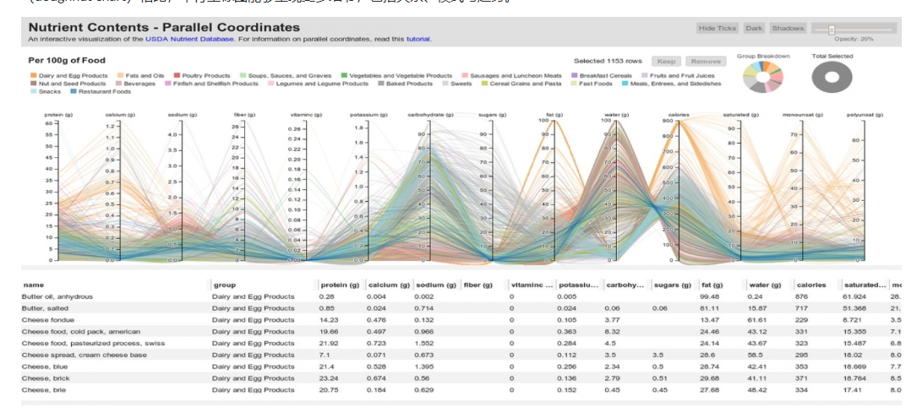
最后，下方另一个示例展示了一张具有十四条垂直轴（维度）的平行坐标图。图中展现了明显的视觉模式与数据关系。与旁边的甜甜圈图（doughnut chart）相比，平行坐标图能够呈现更多细节，包括关系、模式与趋势。

2.2.1 创建平行坐标图

用于创建平行坐标的软件

平行坐标图（parallel coordinate charts）无法在 Excel 中创建。通常需要使用 Tableau、Power BI 以及其他工具来生成这种特殊类型的图表。

XDAT

XDAT 是一款免费授权的软件，可用于创建平行坐标数据可视化。如果你的 Windows 或 Linux 系统已安装 Java 运行环境（Java Runtime Environment），即可从其官方网站下载该工具。

XDAT 将散点图（scatter plot）与平行坐标（parallel coordinate）的功能结合在一起。

使用 XDAT 时，数据集必须存储为文本文件格式，以便程序可以导入。

聚类（clustering）功能可通过手动选择实现。
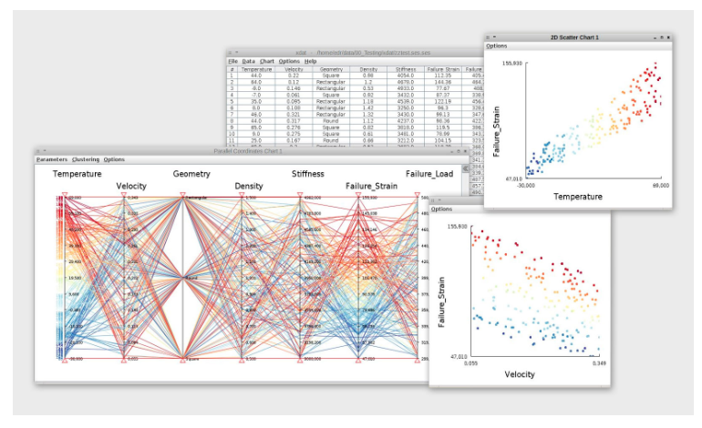

Power BI

下图展示了一个使用 Power BI 创建的平行坐标图示例。图中展示了 2001 至 2011 年帕拉玛塔（Parramatta）的 ABS 房产数据，共用十一条垂直轴，分别表示房价、所有权、住房类型、收入、房贷支出、租金支出等。不同时间序列通过颜色加以区分。
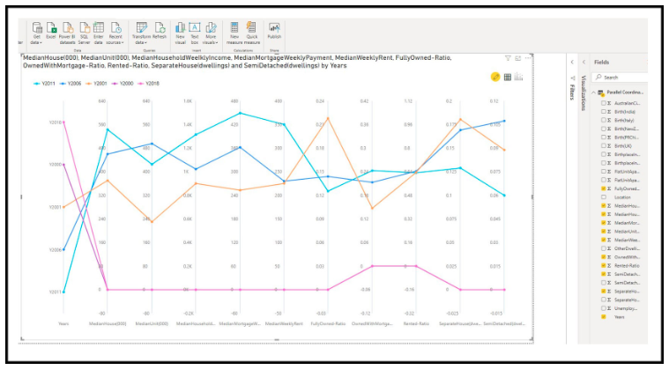

阅读 Inforiver.com 上的相关文章，可帮助你理解平行坐标图在 Power BI 中如何运作。你也可以将其功能与 Tableau 进行比较，下一页将继续介绍 Tableau 在平行坐标可视化方面的应用。

2.3.1 评估任务一（AT1）：理解数据维度

评估任务一：数据
让我们先查看作业一所用的数据，了解其风格、类型与格式。下载并探索该数据集：评估任务一：高级数据可视化

什么是数据维度？
数据维度为数据提供结构与类别信息。它通过类别、分组与标签来过滤数据。
低维数据通常可以用我们已学习的大多数图表来展示；然而，高维数据需要使用特殊图表来呈现，例如平行坐标（parallel coordinate）与矩形树图（treemap），我们将在本单元后续部分继续学习它们。
请确保你已完成本周学习材料中的相关活动，以便理解数据维度！

探索评估任务一中的数据维度
评估任务一使用澳大利亚网球公开赛（Australian Open）的冠军赛记录，涵盖 1905 年至 2023 年间男女比赛共 118 年的冠军赛数据。该数据集包含多个列：年份、性别、冠军姓名、冠军国籍、冠军种子、比赛时长、亚军姓名、亚军国籍、亚军种子以及比分。
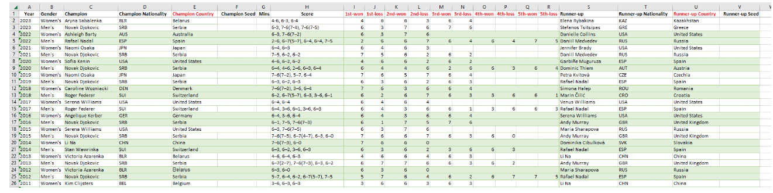
其中有三列（Champion Seed、Mins、Runner‑up Seed）为空白；由于这些数值在一九四五年之前未被妥善记录，我们已将其从数据集中移除。
此外，创建并填充了两列用于记录冠军与亚军的国家，因为 Tableau 无法识别国籍代码。在记分板（scoreboard）字段中，数据为文本格式，无法直接比较；我们已将其转换为十个新列，分别表示每一盘的胜负情况。

2.3.2 Tableau：创建平行坐标可视化
让我们使用营养数据集（nutrition dataset）来尝试在 Tableau 中创建平行坐标图。
请回顾前几周介绍 Tableau 的页面，并将营养数据集导入 Tableau。导入后，你的屏幕应开始显示如下图所示的部分数据。
按照幻灯片中的步骤操作，以在 Tableau 中创建平行坐标数据可视化。
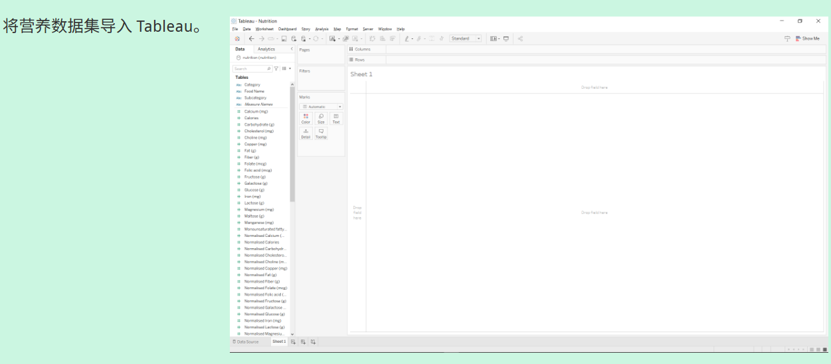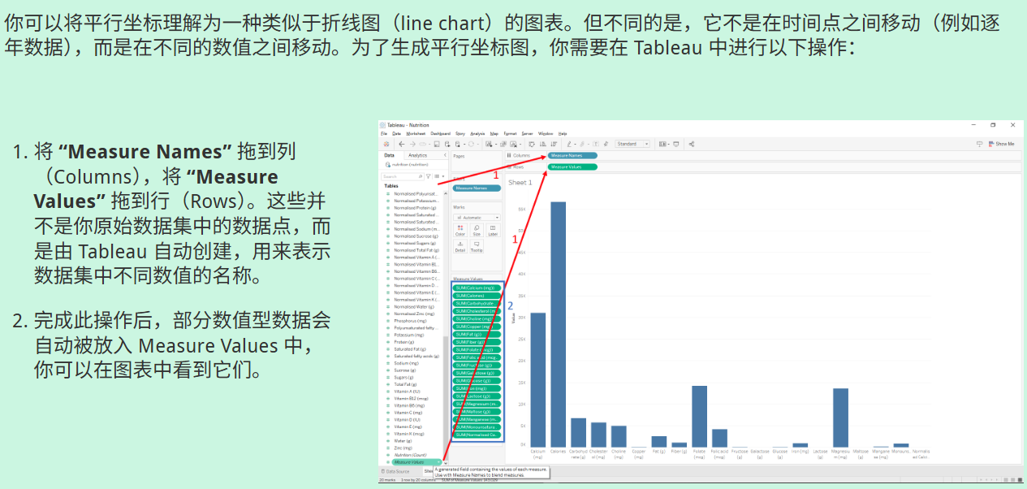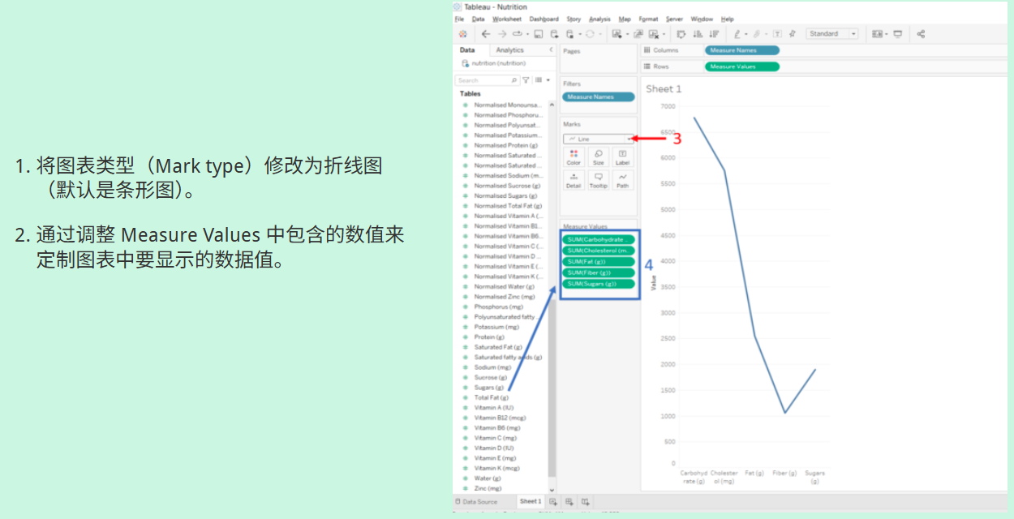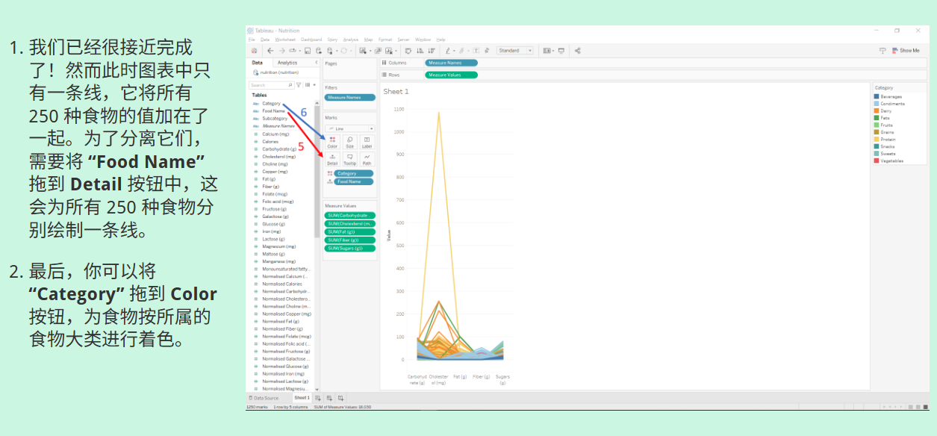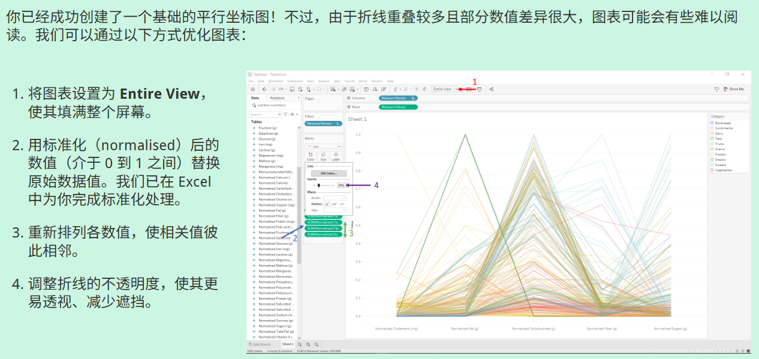

2.4 矩形树图

什么是矩形树图？
矩形树图（treemap）用于以一组嵌套的矩形（或“叶子”）来展示结构化的层次数据，通常通过不同的大小与颜色来编码信息。叶子的大小表示数据值，颜色用于区分不同的数据类别。
在右侧的矩形树图中，你可以看到 2016 年佛罗里达州各县在总统选举中的结果。蓝色代表民主党（Democrats），红色代表共和党（Republican）。颜色的深浅表示各候选人获胜票数的百分比差异。矩形的大小代表人口规模，即参与投票的人数。

理解矩形树图的要点
- 将层次结构映射到矩形显示空间。
- 矩形的大小取决于需要划分的节点的子节点数量。
- 这一过程递归重复，直到到达所有叶子节点。
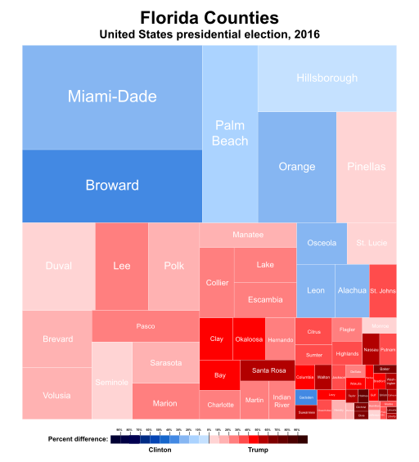
美国佛罗里达州总统选举，由 Ali Zifan 创作，2017 年。
维基共享资源。CC BY-SA 4.0

历史
矩形树图由 Johnson & Shneiderman 于 1991 年发明。该方法利用“包围式分割（enclosure partitioning）”的思想，在矩形显示空间中表示层次结构。其一般算法是在矩形区域内递归地包围树的各个节点。矩形大小取决于需要划分的节点的子节点数量；该过程重复进行直至到达所有叶节点。该矩形树图的最初布局称为 Slice and Dice（Johnson & Shneiderman，1991）。

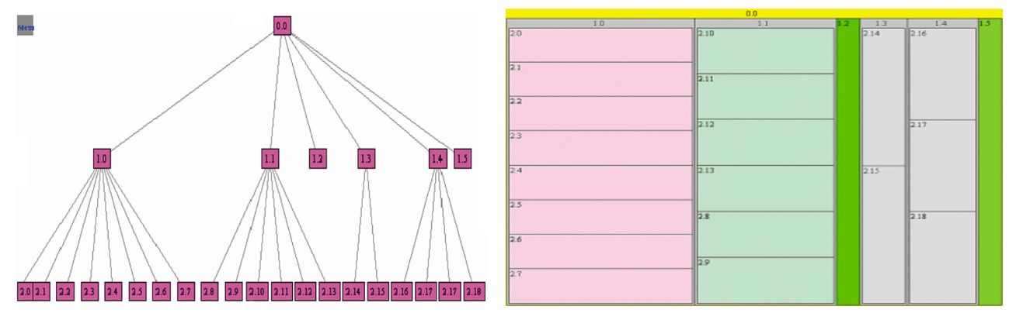
Slice and dice illustration（切片切块示意图）
小数据集的两种可视化：a）传统树形视图；b）Slice and dice 矩形树图技术。

矩形树图算法
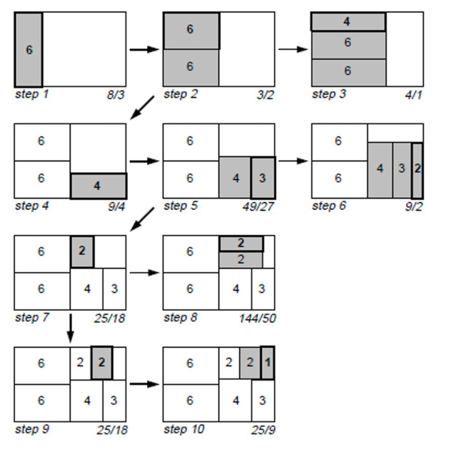
从一到十的这些步骤将被重复执行，直到处理完所有矩形。同样地，无法保证得到最优结果，并且可以构造反例。
处理矩形的顺序很重要。我们发现按递减顺序通常能得到更好的结果。最初的大矩形会优先被较大的子矩形划分并填充。
Source: Marson, F & Musse, S. (2010). Automatic Real-Time Generation of Floor Plans Based on Squarified Treemaps Algorithm. International Journal of Computer Games Technology. 2010. 10.1155/2010/624817
Links to an external site.
.
*来源: Marson, F & Musse, S. (2010). 基于矩形树图算法的楼层平面图自动实时生成. 国际计算机游戏技术杂志. 2010. 10.1155/2010/624817.

矩形树图示例
分别点击下列两个小标题以查看更多矩形树图示例。
临床数据示例
该示例展示患者的年龄组、症状、就诊次数以及由特定医生（D‑id）诊疗等信息。
- 将患者分为不同的年龄段。矩形大小表示年龄组所占比例。
- 患者症状以子矩形区分，其大小表示各症状所占比例。
- 负责诊疗的医生信息包含在矩形内，大小同样表示各 D‑id 的比例。
- 对于特定年龄段与特定症状的就诊汇总，以不同矩形大小进行展示。
在该矩形树图中，每个矩形都包含这四维（4‑D）数据。可见，46 至 50 岁且患有二型糖尿病（Type 2 Diabetes）并由医生 D‑193 诊疗的就诊次数共有 1,998 次。
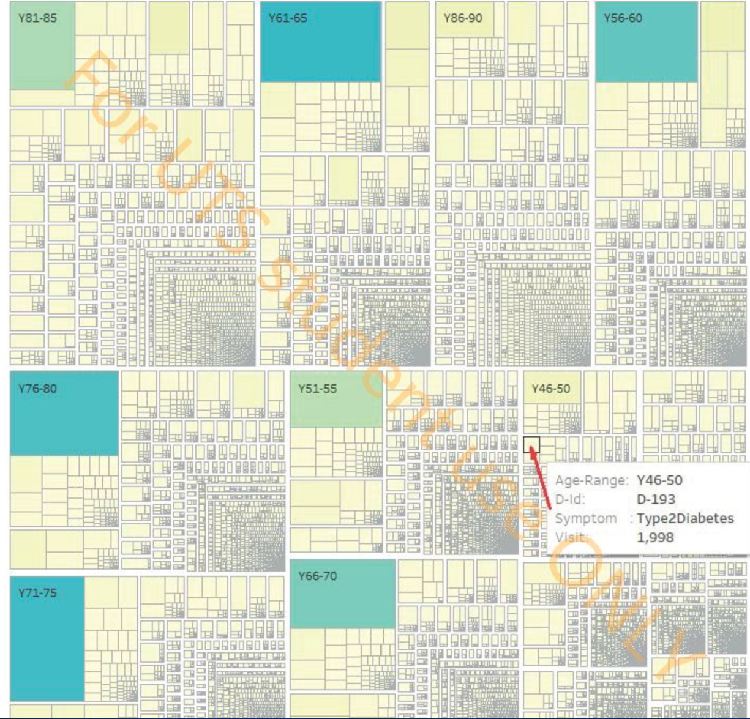
ABS 数据示例
本示例使用澳大利亚统计局（Australian Bureau of Statistics, ABS）的帕拉玛塔（Parramatta）房产数据，对比不同软件生成的矩形树图。下方三幅可视化分别由 Excel、Tableau 与 Power BI 创建。查看每一幅可视化，并留意各输出之间的细微差异。
Excel
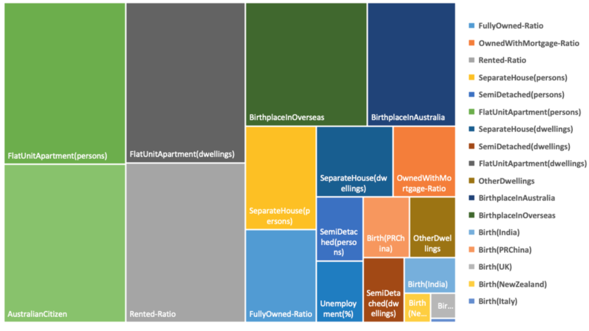

Tableau
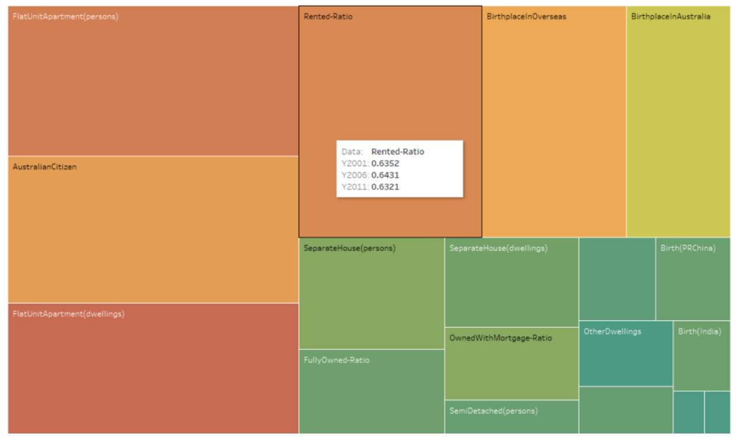

PowerBI
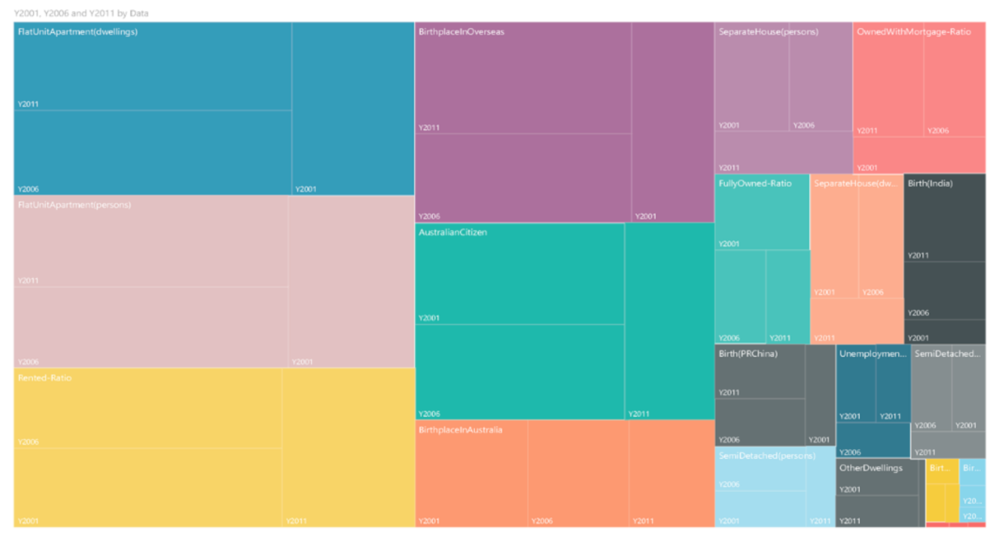

2.4.1 从数据集到矩形树图
我们使用帕拉玛塔（Parramatta）数据集来学习如何为可视分析（visual analytics）创建矩形树图（treemap）。该数据集包含 19 个可度量与可视化的要素。若使用折线图（line chart），将出现大量线条重叠；若使用条形图（bar chart），则会导致条形拥挤。
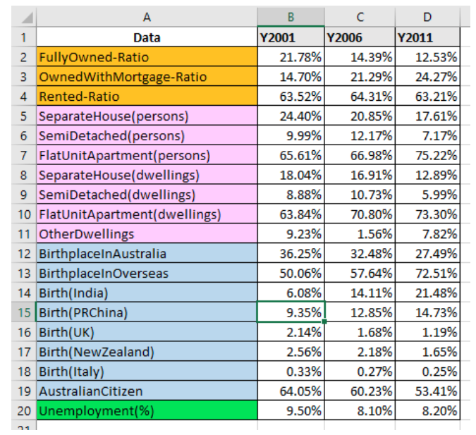

在数据集中，数据按分组（groups）、类别（categories）或分类/分级（classifications）进行组织。然而在矩形树图中，所有数据会依据度量的数值或大小被重新排列。下图为使用上述数据集在 Excel 中创建的矩形树图示例。
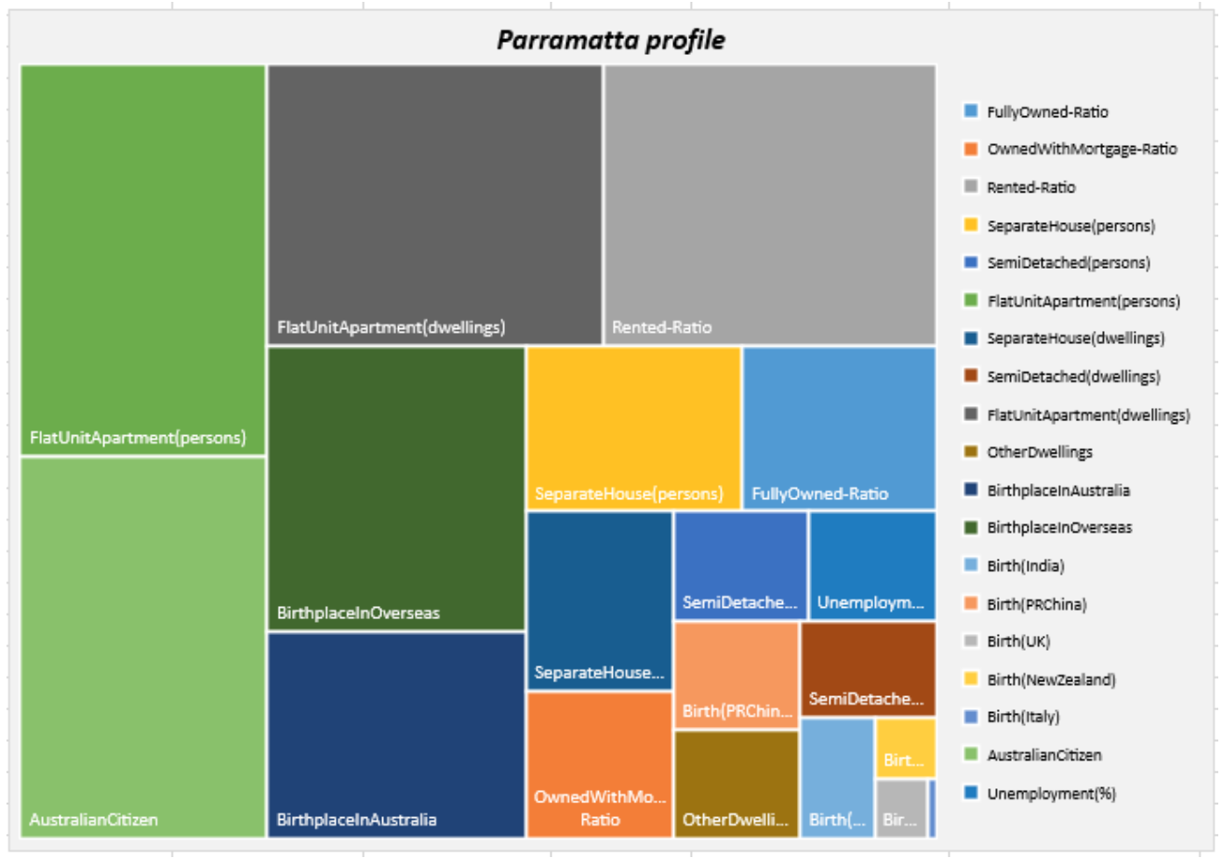
在该矩形树图中，左上角的矩形为 FlatUnitApartment（persons），占 65.61%，为数据集中的最高值；第二高的值是 AustralianCitizen，为 64.05%；其后为 FlatUnitApartment（dwelling） 63.84%，以及 Rented‑Ratio（租房比例） 63.52%。

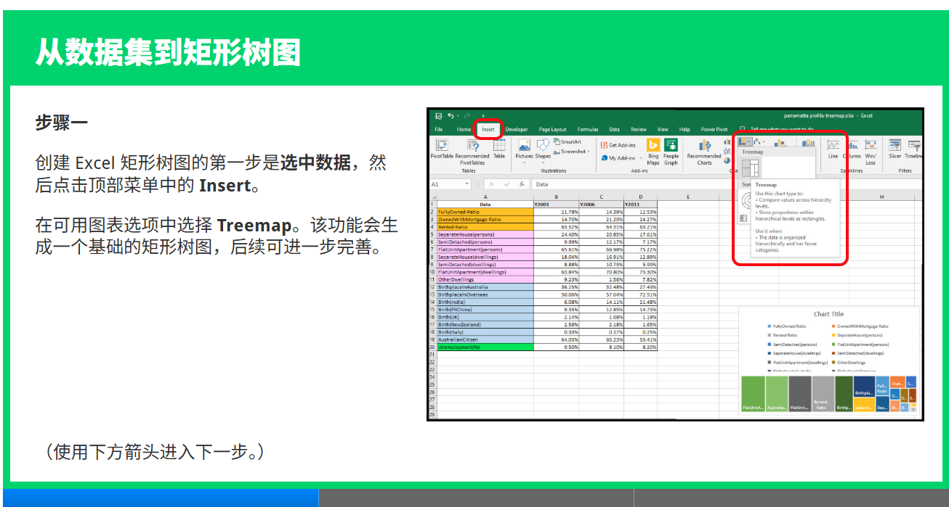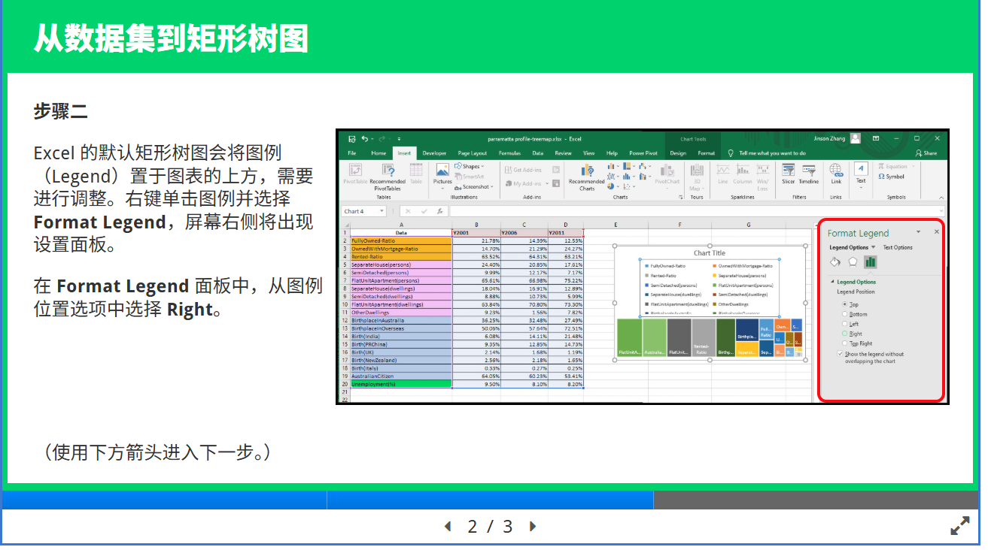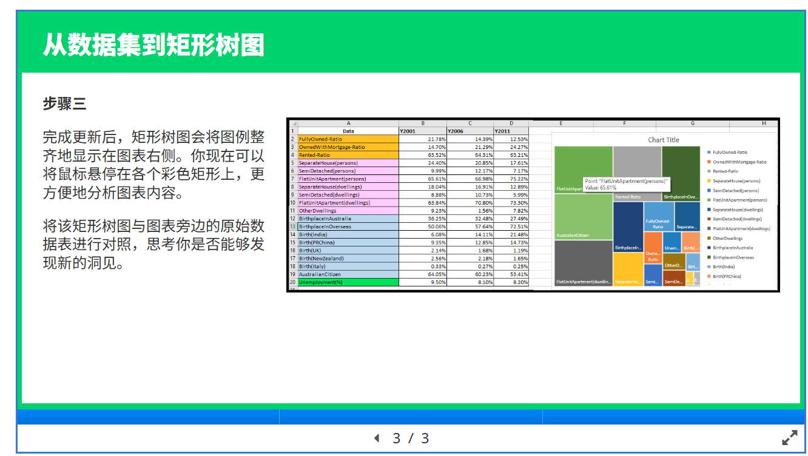

想了解更多？
- 矩形树图和旭日图（sunburst chart）之间的数据点 | Aspose
- Links to an external site.
- Plotly Graphs | Bilibili
- Links to an external site.

2.5 地理地图

地理信息系统（Geographic Information System，GIS）
地理信息系统（GIS）是一种概念化框架，提供采集与分析空间和地理数据的能力。GIS 应用（或 GIS 应用程序）是基于计算机的工具，允许用户创建交互式查询（用户自定义检索）、存储与编辑空间与非空间数据、分析空间信息的输出，并以地图的形式直观分享这些操作的结果。
自 2005 年 Google 地图（Google Maps）上线以来，地理地图（geography maps）成为流行的数据可视化工具。它被广泛应用于诸多领域，如天气预报、经济测度、社交网络、交通运输、房地产、犯罪制图、国防或公共卫生等。你可能已经熟悉 Google 地图，它就是一种地理信息系统（GIS）的实例。
地理地图多年来被广泛用于天气监测。下图展示了 1900 年至 2006 年澳大利亚 106 年的降雨情况，使用颜色编码表示毫米降雨量的级别。
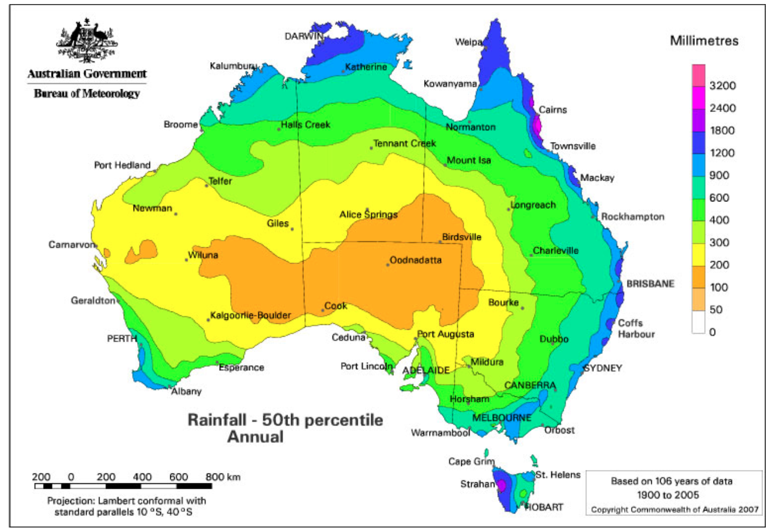
澳大利亚年降雨量的 50 百分位数。澳洲气象局
Links to an external site.
。

三维地理数据映射（3D Geographic data mapping）
三维地理数据映射是一种在地图底图之上可视化数据的方法，通过使用颜色、形状与标签来展示类别、数值和其他数据，以便比较。
以下网站展示了多种叠加数据可视化的三维地图。请滚动阅读该文章，查看由 Uber Engineering 创建的若干这种类型的数据映射示例。特别留意第二幅可视化，它展示了温哥华的房产价值；你会注意到其中使用了颜色编码来表示增长幅度，其中深红色表示增长最高的区域。
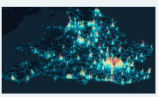
开源 deck.gl 4.0：优步工程团队的高级数据可视化框架
数据对于任何技术的进步都至关重要，但如果我们无法理解和可视化这些数据，其价值就会大打折扣。2016年，我们秉持这一理念开源了deck.gl...
了解更多
探索Uber的开源地理信息视觉渲染库：Deck.gl
Links to an external site.
| Baidu；GitHub
Links to an external site.
；deck.gl 资料视觉化
Links to an external site.
| Google；英语原版文章：Eng.uber.com
Links to an external site.

在社交网络中，地理映射可根据不同目的进行分组。下面的示例展示了这种用法：该地图使用 Google Maps API 对悉尼 30 个郊区进行展示，并用六种不同的颜色区分分组。郊区与分组已在 Excel 中预设并部署到 Google 地图中。
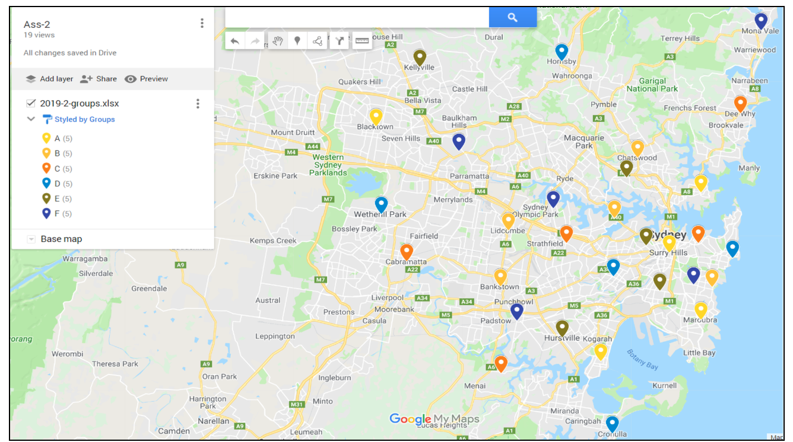
进一步学习如何使用 Excel 表创建 Google 地图
观看 8 分 44 秒
该视频讲解如何使用包含你数据集的 Excel 表来创建 Google 地图。
你也可以在 YouTube 上观看原版英文视频： Convert Excel to Google Maps
Links to an external site.

2.5.1 地理地图应用软件
当前大多数可视化工具（如 Excel、Power BI 或 Tableau）均已具备地理映射功能，可用于分析你的数据。我们将通过这组地理样本数据集，演示地理映射功能在常见可视化工具中的应用差异及其具体运作方式。注意，在示例数据集中，经纬度（longitude and latitude）数据已作为独立列分别列出在每个郊区的数据中。
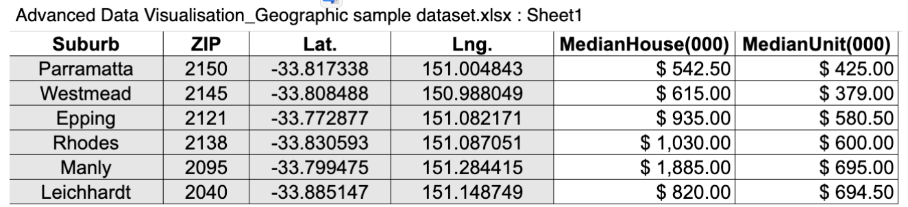

Excel 中的地理映射
自 2019 版 Microsoft Excel 发布以来，用户即可通过“地图（Maps）”图表类型，基于输入数据创建地理映射可视化。访问此微软支持页面以了解如何创建并设置 Excel 地图图表。务必观看页面顶部的视频，它通过几个实例对该功能进行了详尽的入门介绍。
在 Excel 中创建地图图表
你可以使用地图图表在地理区域间比较数值并显示类别。当你的数据包含国家/地区、州/省、县或邮政编码等地理区域时，就可以使用地图图表进行可视化……
更多信息请访问 support.microsoft.com。
Links to an external site.
现在你已经看过几个 Excel 地图图表（map charts）的示例，将其与我们使用样本数据集所创建的地图进行比较。右侧图像展示了我们将样本数据集部署到地图后的效果，其中 6 个郊区被标注在地图上。每个蓝色圆圈表示房屋价格中位数（median house price），红色圆圈表示单元房价格中位数（median unit price）。你可以点击图像右下角的全屏按钮以放大查看。

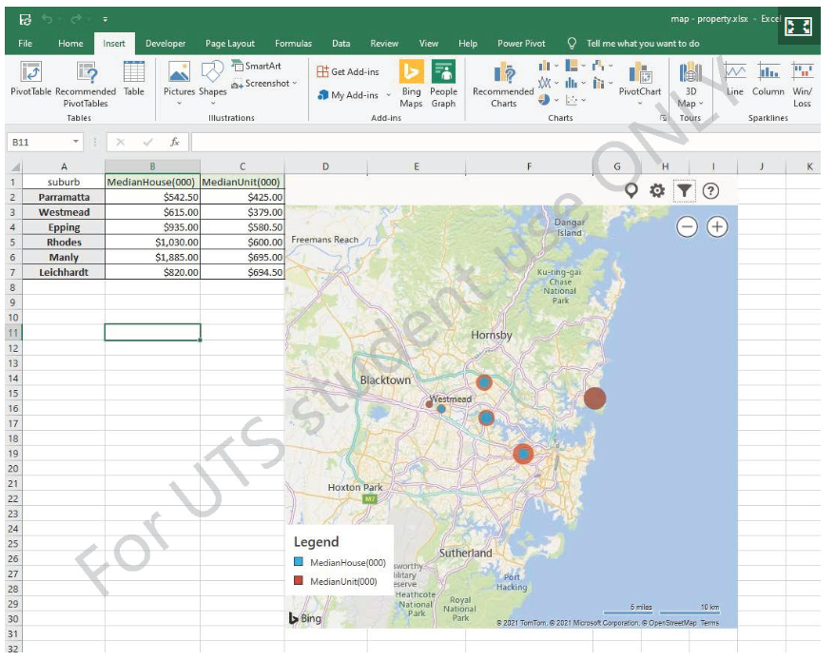

Tableau 中的地理映射
在了解了 Excel 的地理映射之后，我们现在可以将其与 Tableau 的相关功能进行比较，后者操作起来更为简便快捷。
观看 14 分 24 秒
观看该视频，学习如何在 Tableau 中创建地图图表。
你还可以访问以下网页以进一步了解该主题：
- Tableau Map 入门指南
- Links to an external site.

- Tableau Map
- Links to an external site.

当我们在 Tableau 中使用本页顶部的地理示例数据集时，会得到如下地图：六个郊区以分区方式呈现，并通过颜色指示房产价格（蓝色表示较低价格，红色表示较高价格）。 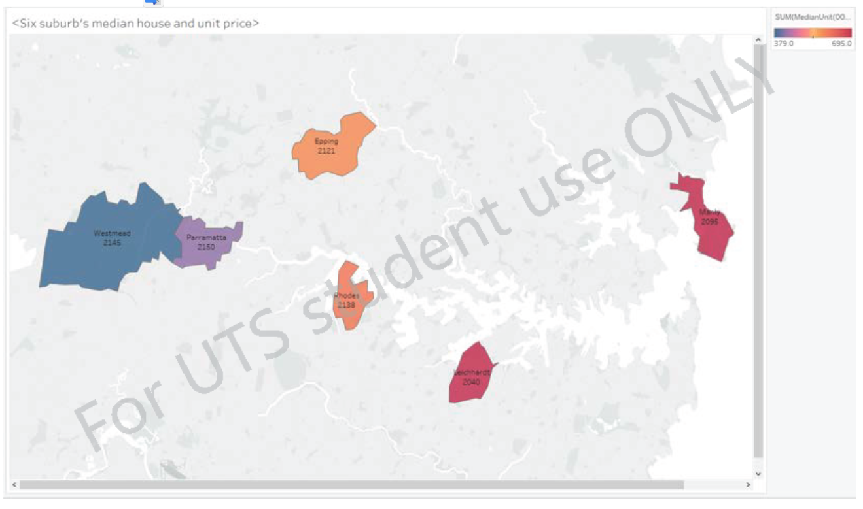+

Power BI 中的地理映射
Power BI 是另一款功能强大的地理映射可视化工具，其内置功能与 Excel 或 Tableau 存在差异。
观看 4 分钟
观看该视频，了解 Power BI 中的地图功能，并思考其与前述工具的异同。
你也可以访问：用于 Power BI 地图可视化效果的提示和技巧 | Microsoft
Links to an external site.
，了解更多内容
当我们在 Power BI 中使用相同的示例数据集时，同样可以生成一张地图。在本例中，我们将地图与折线图，还有条形图结合使用，以更好地展示示例数据。 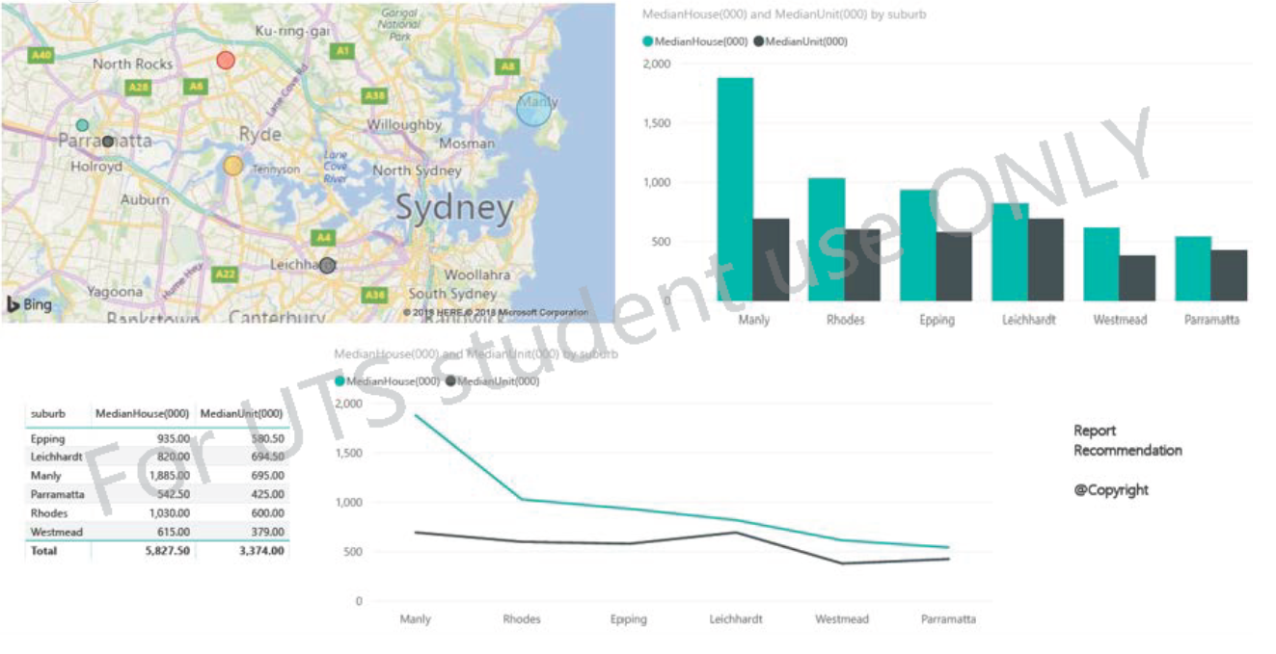

2.6 文本数据可视化
文本数据可视化是指使用图形、图表、词云（word cloud）、地图、网络图或时间线等方式，以可视化形式呈现文本数据的技术。此类方法能够快速提供文本中最重要关键词的洞见，总结内容，并揭示跨文档的趋势与模式。
词云通过根据词语出现频率调整字体大小或颜色，使特定词语更加突出。在文本分析和数字人文研究中，词云具有重要意义。如果假设重要词语出现更频繁成立，那么以词云展示文本分析结果，就能够直观体现文本主题。下图展示了一个词（文本）云示例。
文本云（词云）通过不同的字体大小、颜色与间距来呈现文本数据的频率与类别，以实现文本数据可视化。

词云可以在单个图中展示超过 1,000 个词语，这是传统折线图难以做到的。下图展示了折线图与词云的对比示例。

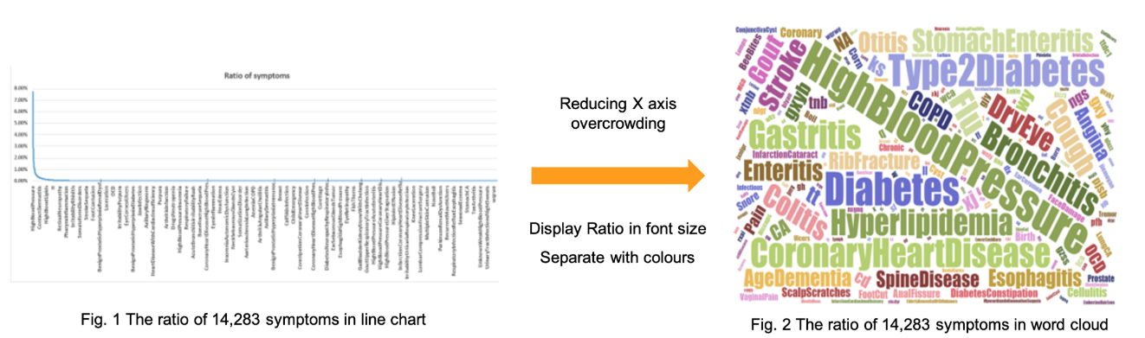

*图一：14,283 种症状比例的折线图；减少横轴拥挤；通过字体大小显示比例并用颜色区分；图二：14,283 种症状比例的词云

词云还可以与其他可视化图表结合，使更重要的词语以不同的大小与颜色呈现。右图展示了词云与气泡图（bubble chart）结合的例子。
气泡图加词云图通过不同大小、颜色和间距的气泡，展示数据的频率和类别。
右图：编程范式（programming paradigms）气泡图，作者 Gregory Burdin，2020

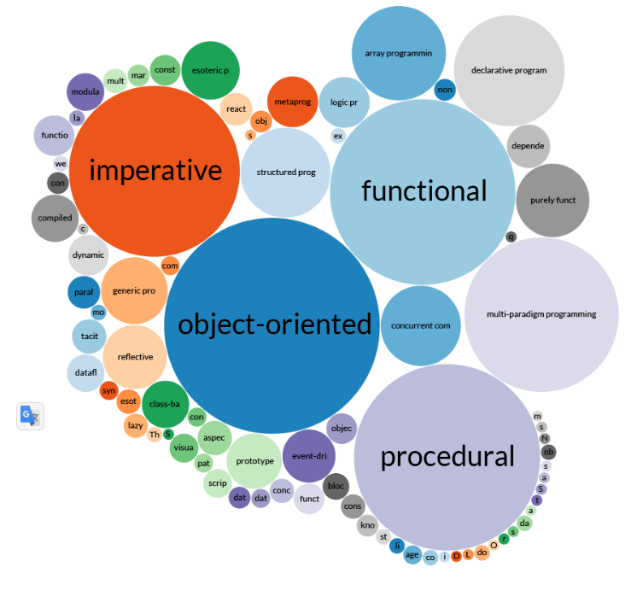
时间序列 + 文本云
结合时间序列的词云可以展示类别在不同时间段的频率变化。下图展示了苹果（Apple）品牌在 2000 年至 2007 年之间的变化。
为了便于阅读不同时间段的变化，文本数据的频率与类别已重新整理排列。
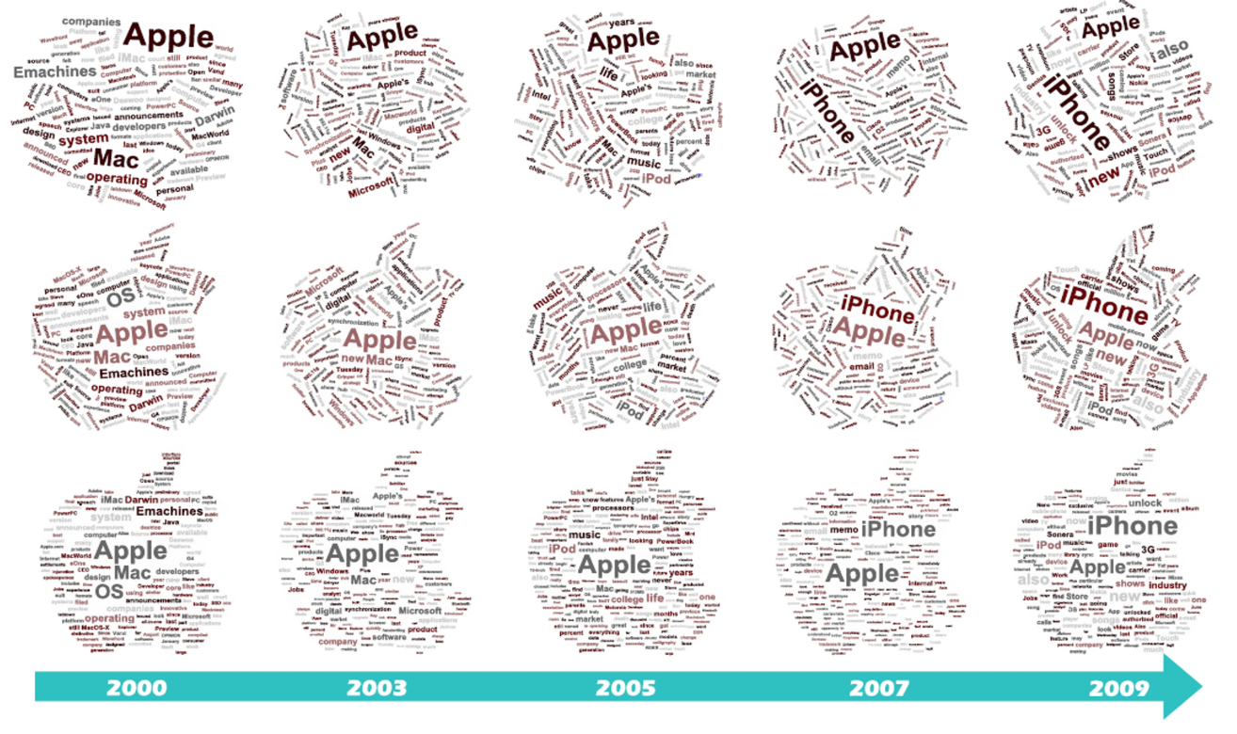拓展阅读
若想进一步了解文本数据可视化，可阅读：
- 文本数据可视化（下）
- Links to an external site.
- ｜Geekplux
- Text Visualization: see more than texts
- Links to an external site.
- （英文文章），作者为 Xin Zhang，文中回顾了多种文本可视化类型，并介绍了作者自己的项目“动态词云（dynamic word cloud）”，作为一个独特的案例研究

2.6.1 词云
词云（亦称为标签云
Links to an external site.
）最早在约 2002 年前后出现在博客与网站上；它之所以有价值，是因为它在定量与定性分析之间搭建桥梁，使数据以语义化的形式更易被理解。一款高知名度网站上最早的词云出现在 2004 年的照片分享网站 Flickr，由其联合创始人兼交互设计师 Stewart Butterfield 创建。随后，第二代软件开发为词云这一文本数据的基础可视化方法发现了更广泛的用途，并提出了多种标签云的扩展形式。

词云在实践中的应用
本课程评估任务的示例数据集包含四个文本数据维度，包括冠军与亚军的选手姓名，以及冠军与亚军的选手国籍。这些维度已被拆分，以便演示如何使用词云。
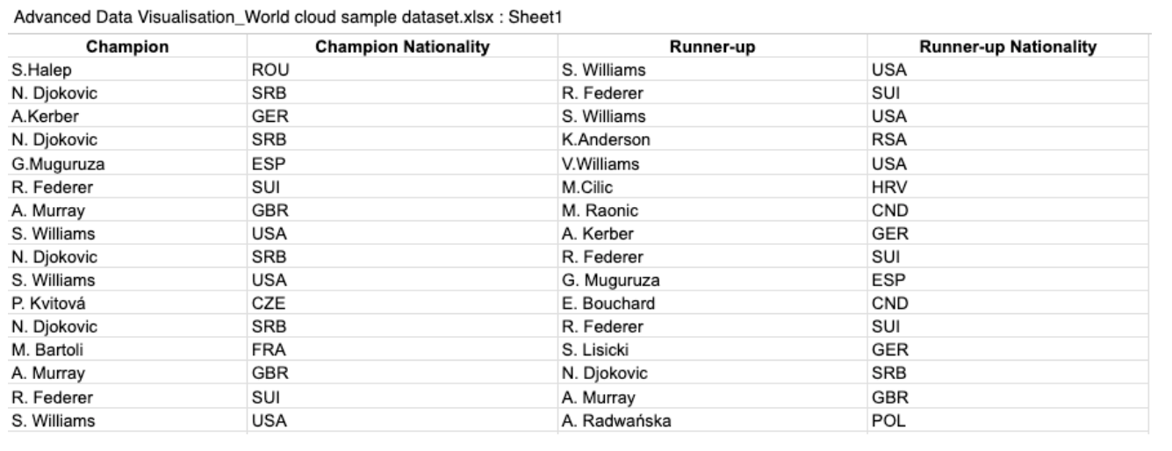示例
你可以使用多种工具基于该数据集创建词云。此处展示的词云使用 Jason Davie 公开的在线应用软件
Links to an external site.
所生成。你可以在图中看到，颜色将所有文本数据（包括姓名与国家代码）加以区分；最大字号指示获得冠军与亚军头衔最多的国家代码与姓名。
就国家而言，GBR 拥有最多的冠军与亚军选手，其次是 USA，再次是 AUS。就选手而言，Williams 这一姓氏出现频率最高，包含 S. Williams、V. Williams、S.J Williams 与 V.E.S. Williams；第二位是 Renshaw，第三位是 Navratilova 与 Federer。
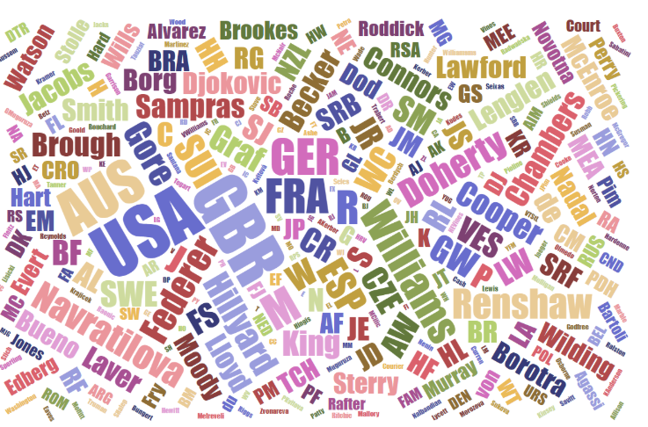在 Tableau 中创建词云
在自己动手创建之前，先阅读 Tableau 的相关文章

创建词云 | Tableau
Tableau 知识库：如何使用 Tableau Desktop 创建词云。本页面提供操作指南及视频教程，详细说明创建词云的方法……
阅读更多：How to create a word cloud in Tableau
Links to an external site.
| Salesforce
现在打开 Tableau，使用提供的示例数据集复现下方所示的词云。你所需的全部步骤都已在刚阅读的文章中给出。虽然此类图表不作为评估任务的必需项，但熟练快速生成它仍然非常有用。

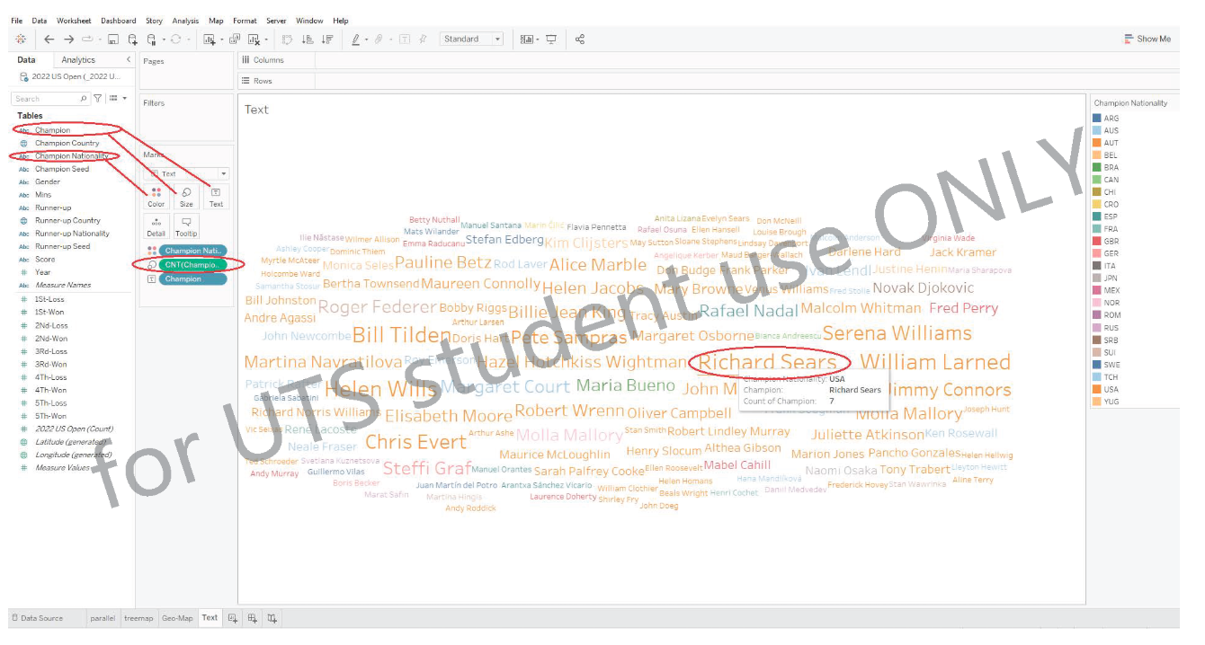2.7.1 Tableau：创建矩形树图
在本次研讨活动中，我们将学习矩形树图的可视化技术。

矩形树图（Treemaps）
矩形树图是一种非常流行的可视化技术，可在大多数可视化工具中使用，如 Excel、Tableau 和 Power BI。矩形树图通过一组嵌套的矩形（或叶子）展示结构化的层次数据，并以不同的大小和颜色进行编码。矩形的大小表示数据数值，而颜色则用于显示不同的数据类别，或第二个数值型变量。

数据集：澳大利亚能源来源
我们将使用一个能源结构（energy mix）数据集在 Tableau 中进行可视化。该数据集展示澳大利亚各州的不同能源来源信息。查看并下载数据：EnergyMix.xlsx
Download EnergyMix.xlsx
该数据来自澳大利亚政府 energy.gov.au
Links to an external site.
网站，你可以在那里找到有关能源生产、使用与出口的多个数据集。本次活动中使用的数据来自《2022 Energy Update》
Links to an external site.
的表 C，该报告本身也包含许多制作精良的可视化图表。
你可以尝试下载该报告和其配套的《Australian Energy Update 2022 data for charts》数据集，了解他们的数据分析师是如何根据数据特点选择适合的图表类型的。

使用 Tableau 创建矩形树图（Treemap）
逐页查看下方幻灯片以了解如何在 Tableau 中创建矩形树图。
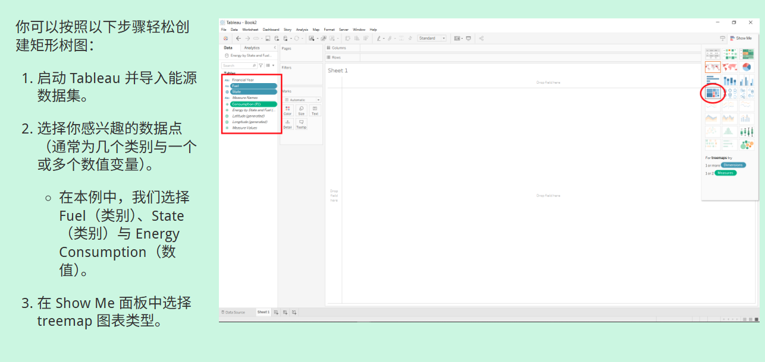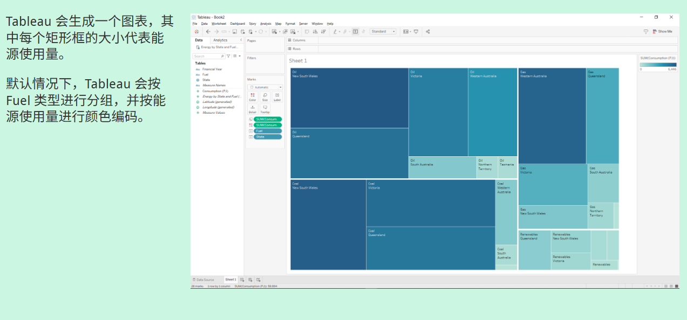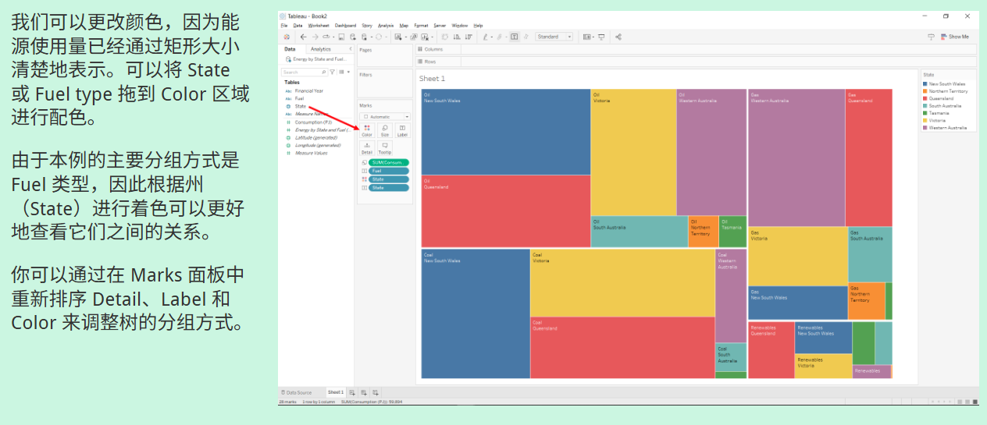2.7.2 Tableau：使用逆透视数据创建矩形树图

透视与逆透视数据（Pivoted and Unpivoted data）
我们刚才使用的数据集中，每一行只包含每个数值一次，并为每个类别设置了单独的列。此类格式非常适合 Tableau 及其他可视化软件使用，也通常是将数据导入这些工具时的首选格式。
然而，我们从政府或商业来源获取的数据集往往已被转换为数据透视表（pivot table），其中每个类别的数值被放置在多个列中。这种格式更方便人类阅读，但对机器处理来说更困难。
当你比较下面这两种数据类型时，可以看到哪些差异
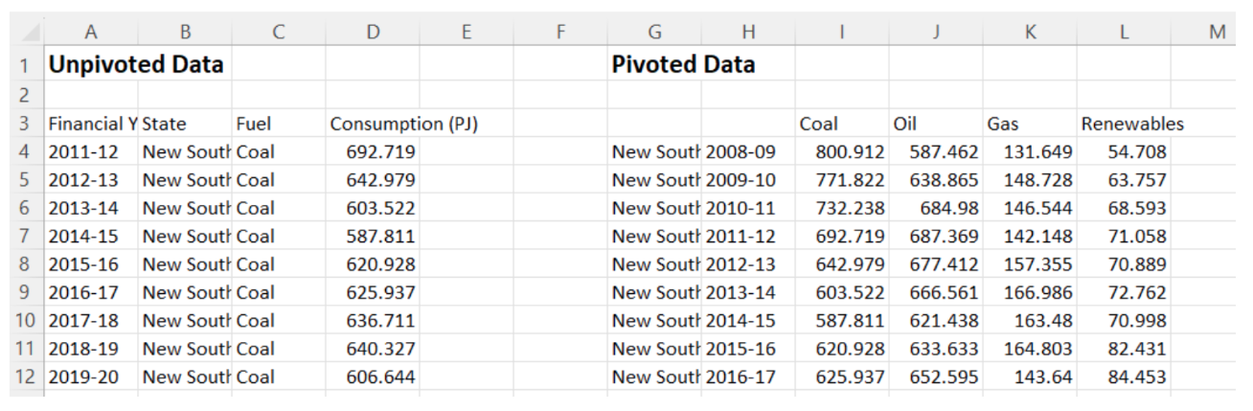你也可以使用原始的透视数据创建矩形树图，但这样会更具挑战性。你可能会为了节省将数据转换为逆透视形式（unpivoted form）的准备时间，而选择直接使用透视数据。

使用逆透视数据创建矩形树图
现在，让我们通过以下幻灯片来了解如何在 Tableau 中使用逆透视数据创建矩形树图。
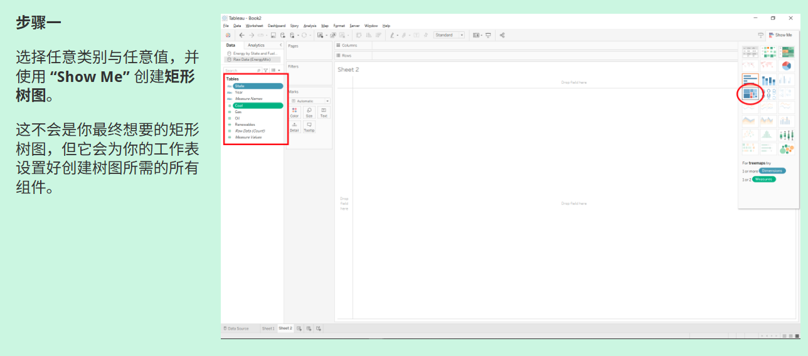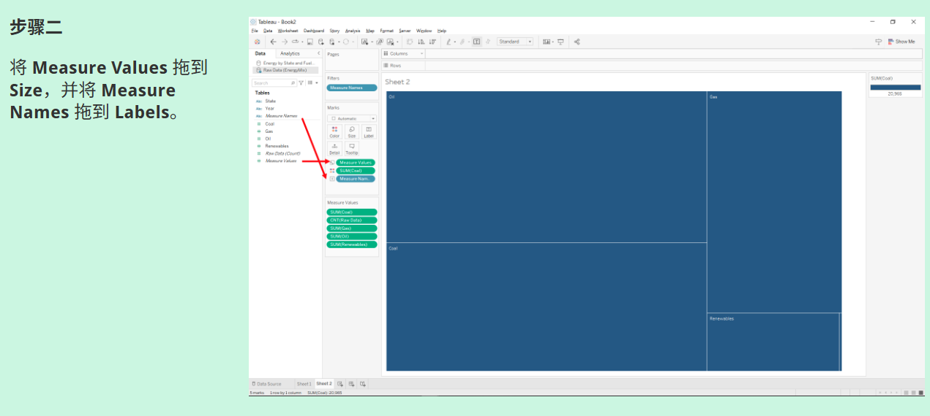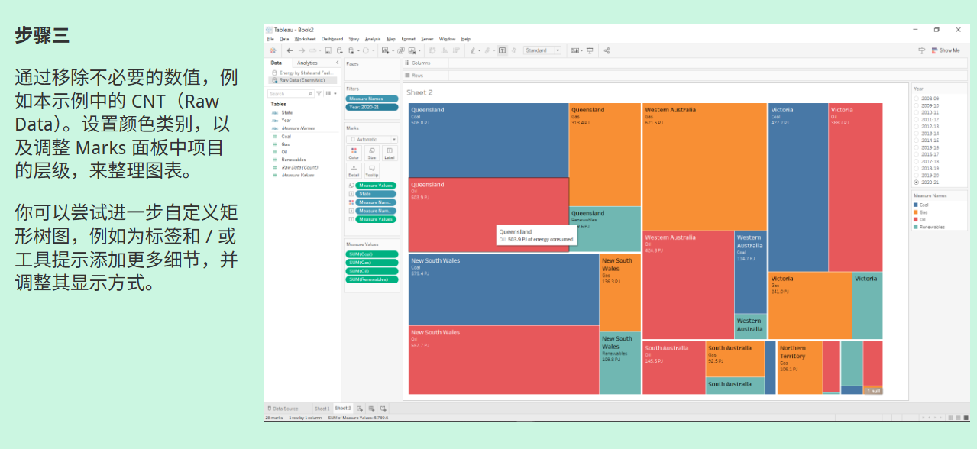

2.7.3 Tableau：词云

词云可视化
词云是一种视觉上吸引人且易于使用的可视化方式，适用于展示包含大量分类数据点（categorical data points）的数据。词云可以通过以下方式传达信息：
- 可视化中显示的词语——这些词语表示一个分类值，但有时你也可以在这些词语旁加入数值标签。
- 词语的大小——表示一个数值型数据值（numerical data value）。
- 词语的颜色——可以用来表示数值型或分类数据。
在 Tableau 中创建词云非常容易。本练习中，我们将使用前几周已经使用过的 Nutrition 数据集：nutrition.xlsx。 你可以打开之前使用过的 Tableau 工作簿，或创建一个新的工作簿并连接该数据集。让我们按照下面的幻灯片步骤来创建词云。
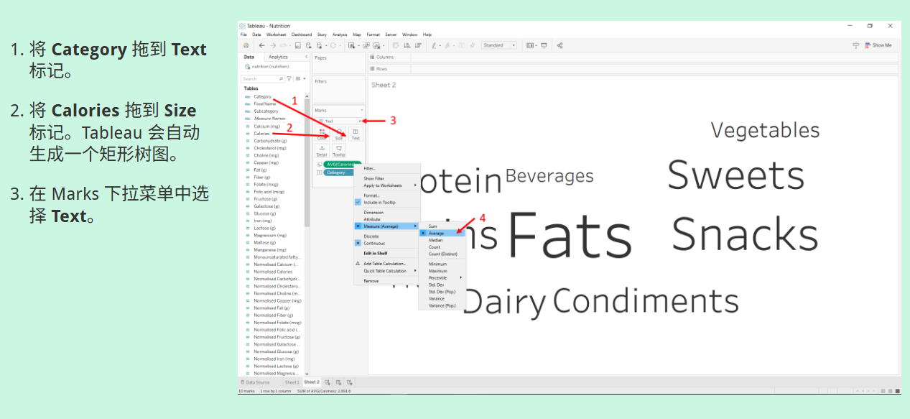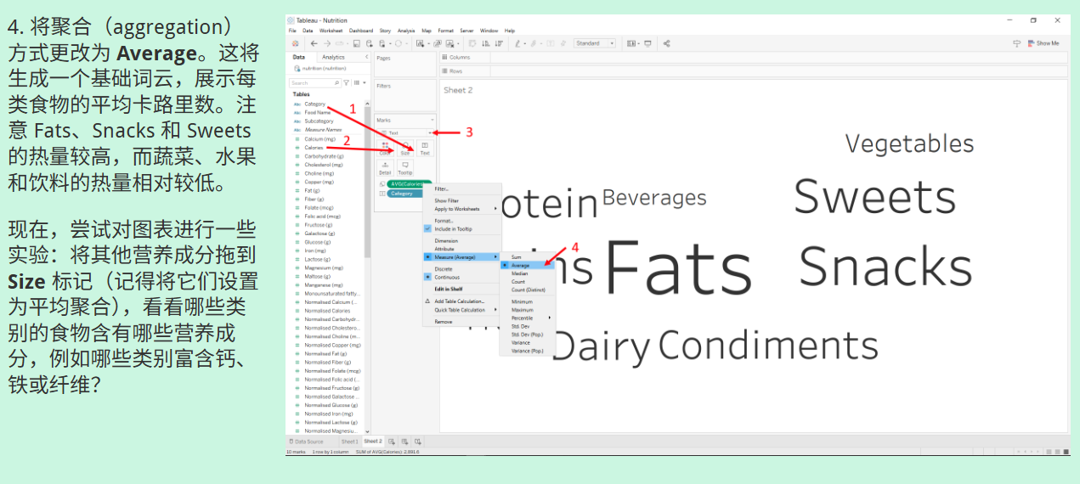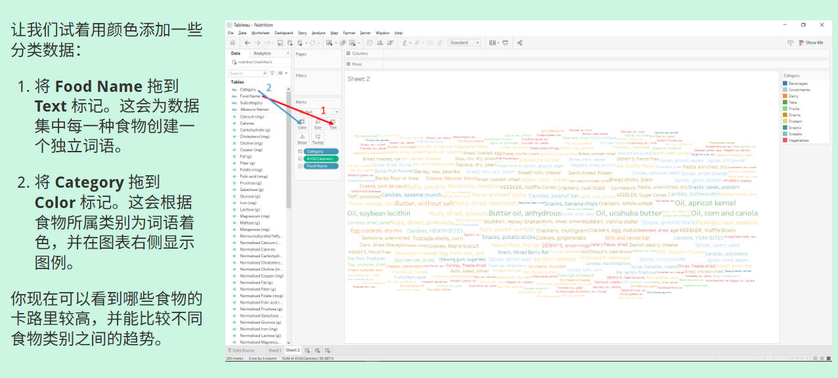2.7.4 Tableau：地理地图（Geo‑Map）
在本次研讨课中，我们将学习地理地图（Geographic Map）可视化。
地理信息系统（Geographic Information System，GIS）是一种概念化框架，使我们能够捕获并分析空间与地理数据。自从谷歌地图于 2005 年推出以来，地理地图逐渐成为流行的数据可视化工具，被广泛应用于天气预报、经济测量、社交网络、交通运输、房地产、犯罪地图、国防以及公共卫生（如疫情定位）等领域。

在 Tableau 中创建地理地图
评估任务一的数据集中包含国家名称。将数据集导入 Tableau 后，按照以下内容练习构建基础地图：
- 将 Champion Country 从左侧面板拖到标记（Marks）面板底部区域。这会在主窗口中自动生成一张地图，并在行（Rows）中显示纬度（Latitude），在列（Columns）中显示经度（Longitude）。
- 如果你想切换至不同的地图布局，可以在右侧面板看到两个可选项。
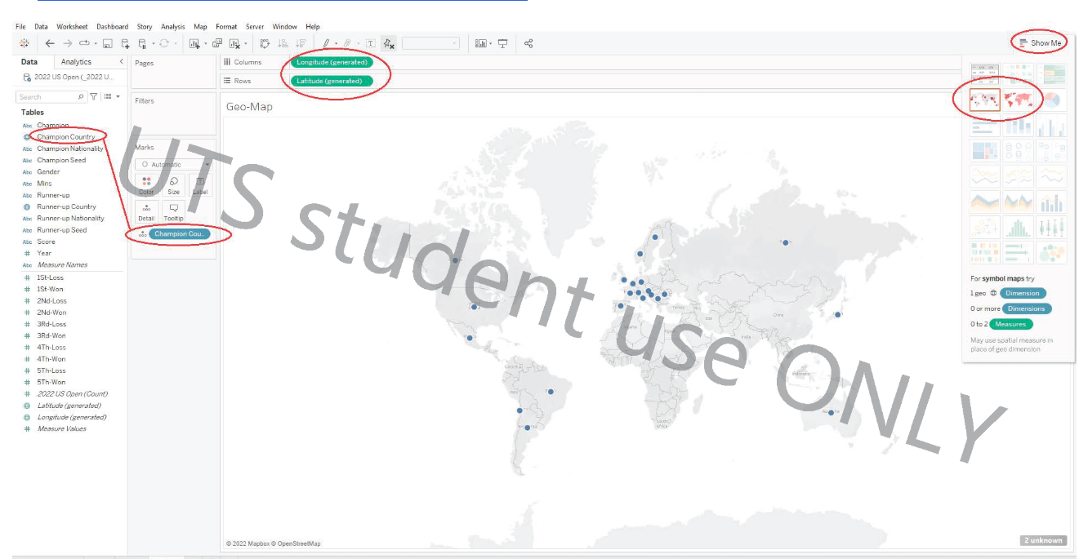按以下步骤操作，在地理地图中加入更多维度：
- 将 Champion 维度从 Data 面板拖到标记（Marks）面板的标签（Label）按钮。
- 将 Champion's nationality 维度从 Data 面板拖到标记（Marks）面板的 Colour 按钮。
- 将 Gender 维度从 Data 面板拖到 Detail 按钮。
- 将 Score 维度拖到 Detail 按钮。
- 将 Year 维度拖到 Detail 按钮。
- 将 1st‑Loss 维度拖到 Detail 按钮。
- 将鼠标悬停在 Marks 面板中的 1st‑loss Sum 字样标题上，点击下拉箭头查看更多选项，选择度量（Measure），然后选择平均值（Average）。
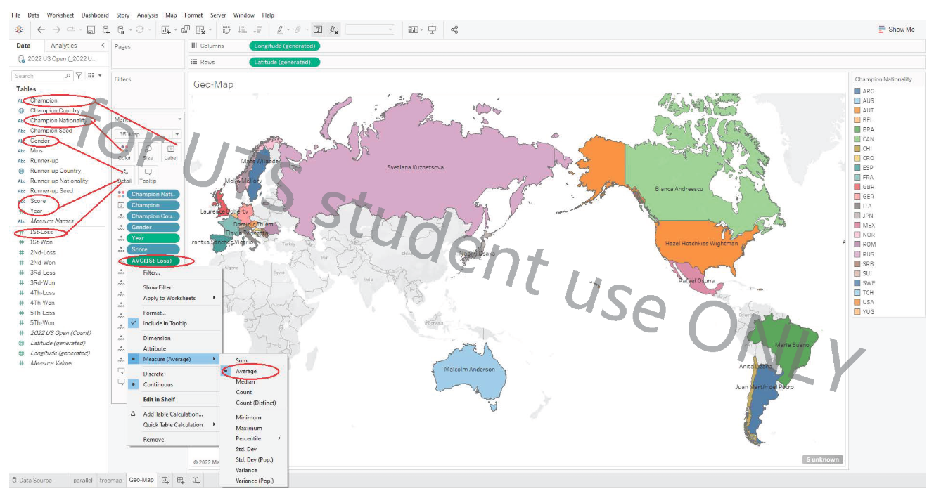按以下步骤操作，以完成地理地图：
- 将 Runner‑up 维度拖到工具提示（Tooltip）按钮。
- 将 Runner‑up Nationality 维度拖到工具提示（Tooltip）按钮。
- 将所有 Won 与 Loss 维度拖到 Detail 按钮，并将其度量方式设为 Average。
你现在在 Tableau 中创建的地图应显示共有 24 个拥有冠军的国家，并以不同颜色区分。将鼠标悬停在任意国家上时，将显示其得分以及平均胜负情况，如下图所示。
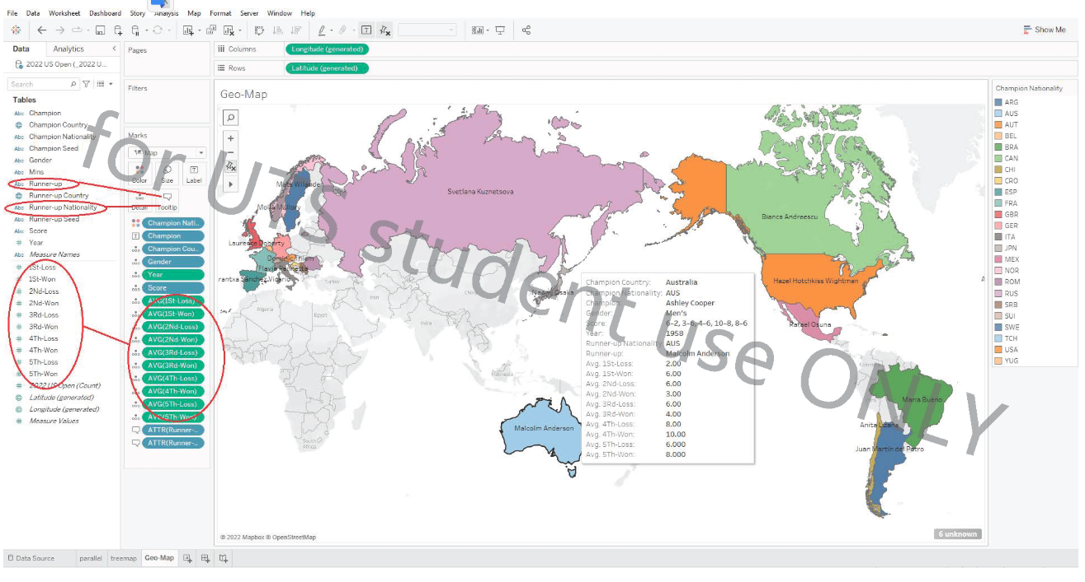最终生成的地理地图应接近以上所示的图表。你可以将鼠标移动到任意着色区域，查看对应信息。
尝试在 Champion Nationality 与 Champion Name 之间切换颜色模式，并自由探索。你将在 Tableau 的可视化互动中发现更多可能性。

2.7.5 Tableau：散点图
散点图（scatter plots）是一种用于可视化数值数据（numerical data）的便捷方式。它们通常展示两个数值数据点之间的关系：一个沿 X 轴（水平方向，Tableau 中称为 “Columns”）绘制，另一个沿 Y 轴（垂直方向，Tableau 中称为 “Rows”）绘制。Tableau 还提供了使用改良散点图的选项，可将分类值（categorical values）置于 X 轴或 Y 轴上。
散点图可以通过以下方式传达数据：
- X 轴上的一个数值（或可能是分类）数据点
- Y 轴上的一个数值（或可能是分类）数据点
- 点的颜色表示的一个数据点
- 点的大小表示的一个数据点
- 点的形状表示的一个分类数据点
虽然散点图可以同时展示大量信息，但图表也很容易变得复杂难懂，因此要谨慎使用！
我们将使用营养数据集（nutrition.xlsx）创建一些散点图。
按照下面幻灯片的步骤，创建一个基础散点图，以探索食物的脂肪含量如何影响其卡路里数。

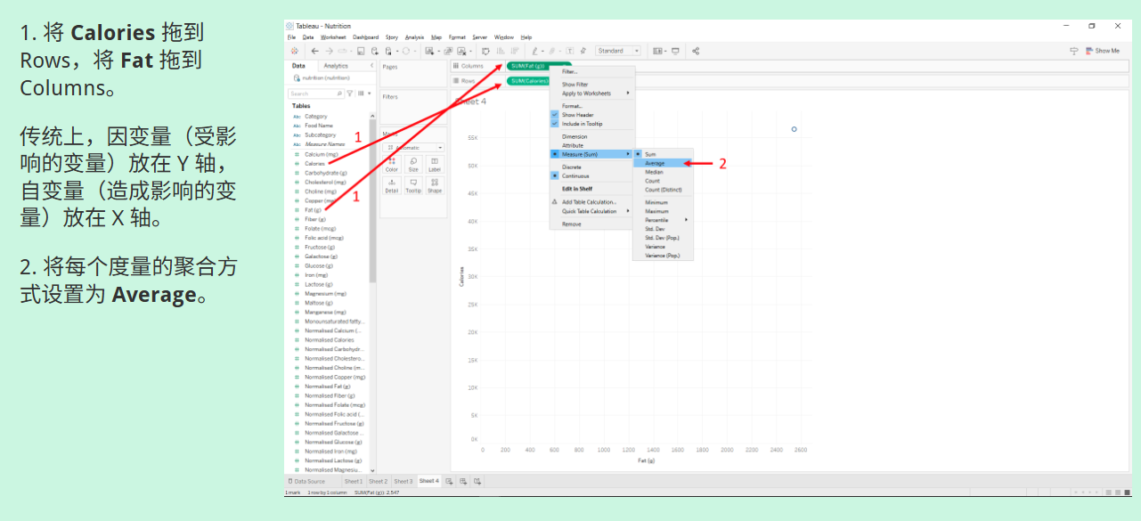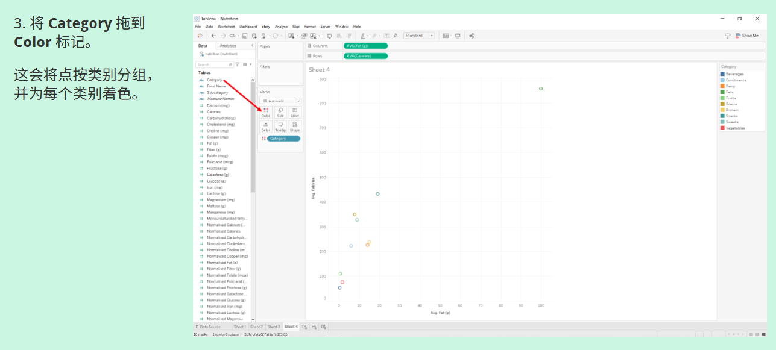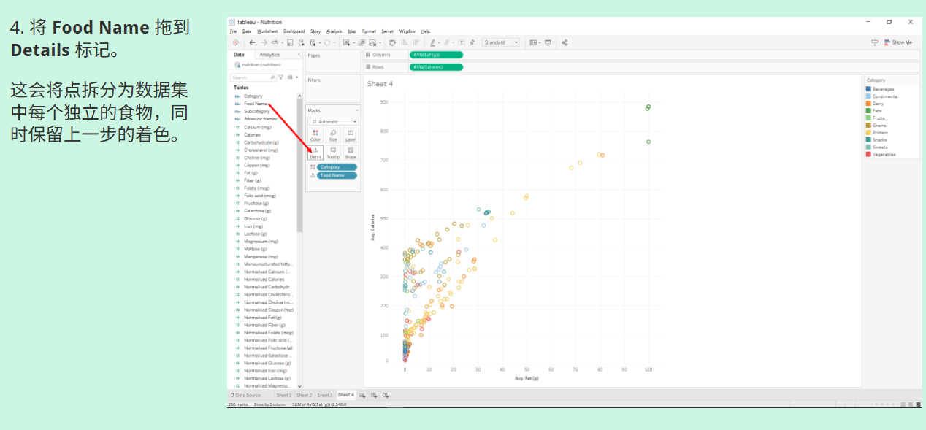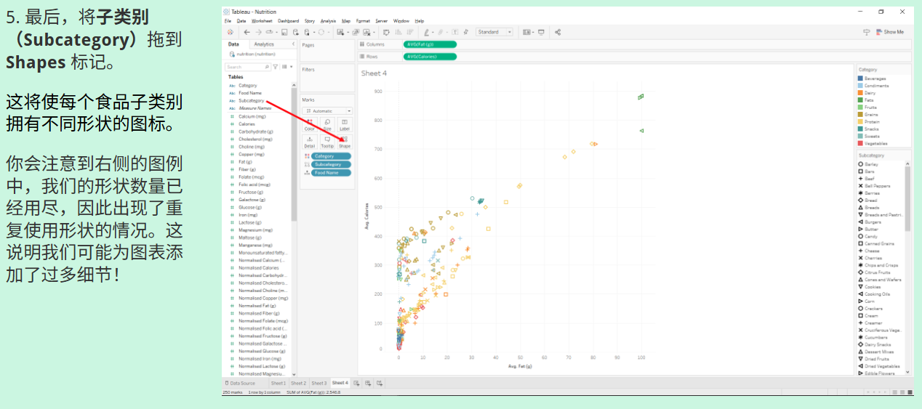

查看幻灯片第四页上的最终图表，并思考以下问题：
- 脂肪含量与卡路里之间是什么关系？
- 蔬菜在图表上的位置在哪里？你会如何描述它们的脂肪与卡路里特征？
- 谷物在哪里？它们是否遵循与其他食物相同的趋势？
- 哪些食物的脂肪含量最高？
我们还可以尝试一些散点图变体，用分类数据替代其中一个数值变量。根据下面的示例，探索如何创建这些有趣的变体。
考虑哪些图表在此数据集下最易读且易于解读。如果数据集特征不同，情况是否会有所变化？
